ELK 발표자료 정리 시작

﻿ELK(ElasticSearch + Logstash + Kibana)

LOG 데이터 분석

목차

[1.  ELK 간략한 설명](http://libqa.com/wiki/760)[10분]

[2. AWS를 활용한 서버 환경 작업 (Linux)](http://libqa.com/wiki/761) [20분]

[3. ELK 설치하기 (Linux, MacOS X)](http://libqa.com/wiki/767) [20분]  --------- 1차 휴식

[4. ELK 활용 맛보기](http://libqa.com/wiki/800)[30분]

[5. ElasticSearch 기본](http://libqa.com/wiki/801)

[6. ElasticSearch 활용](http://libqa.com/wiki/802)

작성버전 : v1.0

참고서적 : 시작하세요 엘라스틱서치 (부엉이그림)

참고사이트 : https://okdevtv.com/mib/elk/elk5

1. ELK 간략한 설명



**ElasticSearch + Logstash + Kibana**

**1. ELK 간략한 설명**

|  |
| --- |
| 목적 : ELK 각자의 역할을 이해하고 구성을 이해해보기 |



**1)  ElasticSearch 설명**

      -  Apache Lucene 기반의 검색엔진

      -  분산형 RESTful 검색 분석엔진

|  |  |  |  |
| --- | --- | --- | --- |
| HTTP 메서드 | CRUD | SQL | URL |
| GET | Read | Select | https://api.com/user |
| POST | Create | Update | https://api.com/user |
| PUT | Update | Insert | https://api.com/user |
| DELETE | Delete | Delete | https://api.com/user |

입력 및 출력 간략 샘플 내용 [ 호출 샘플 ]

|  |
| --- |
| curl -XGET http://localhost:9200  {  "name" : "elkExam1" , "cluster\_name" : "...." , "cluster\_uuid" : "...."  "version" : { "versino" : "1.0v", "...."}  } |

****

이미지 출처 : <https://www.elastic.co/kr/products/elasticsearch>

**“나의 제품이 언급된 모든 게시물 표시” 위의 내용은 아래에 #5 ElasticSearch 기본 부분에서 설명**

**2)  Logstash 설명** 

      -  오픈소스 서버측 데이터 처리 파이프라인

      -  다양한 소스에서 동시에 데이터를 수집해 변환한 뒤

           자주 사용하는 특정 보관소로 데이터를 보내는 역할

      -  200개 이상의 플러그인이 지원해 다양한 기술 조합에 사용 가능

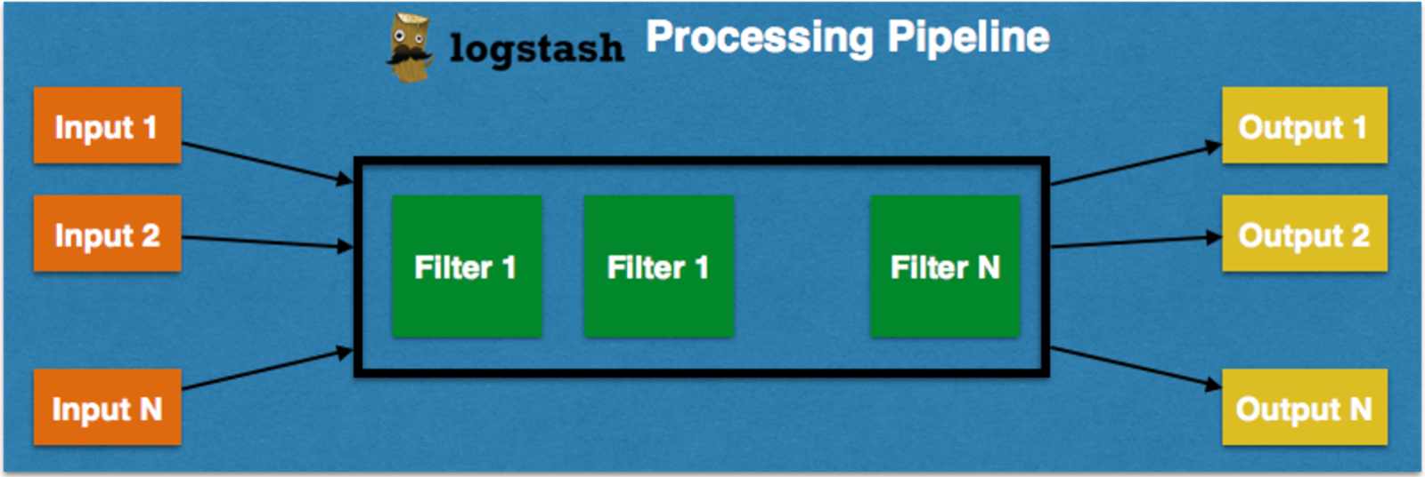

많은 Input 플러그인들을 활용해서 로그를 입력 하고 필터를 통해 원하는 정보만 필터링 하고 다양한

소스 및 스트림 등으로 출력 (연결:파이프라인) 합니다. 또한 출력 데이터를 인코딩 디코딩등 지원

**3)  Kibana 설명**

* 데이터를 시각화 하여 막대 그래프, 차트 표현 및 위치데이터

         , 그래프관계, 시계열분석등 다양한 기능을 지원한다.

**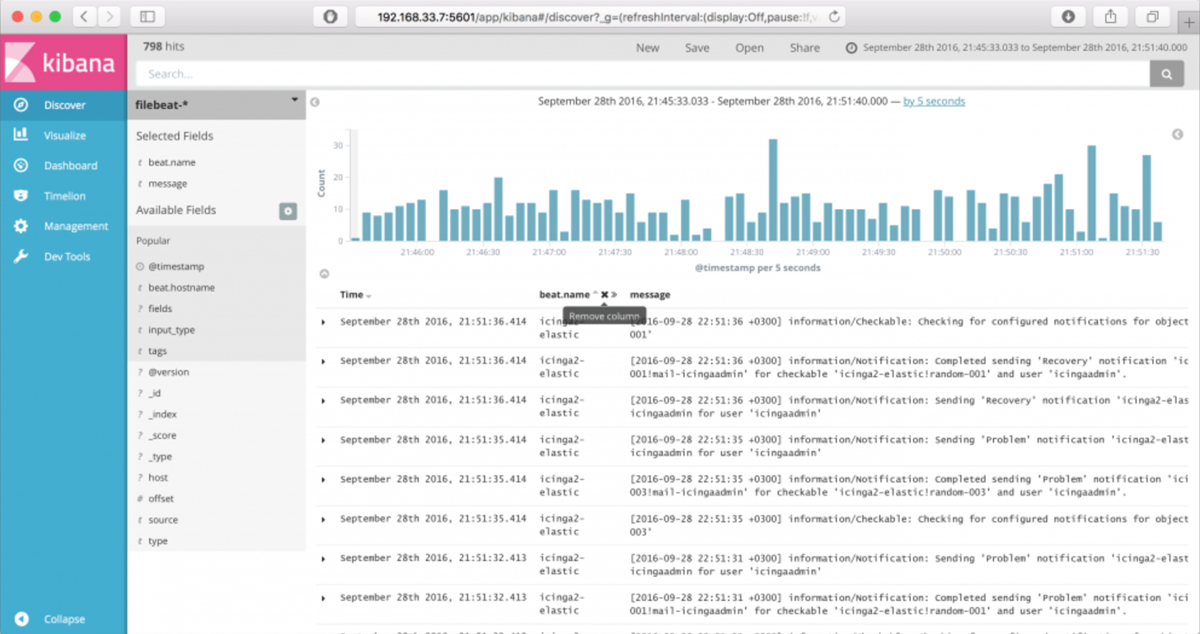**

**4)  ELK Stack 전체적인 구성 설명**

  -  관계 흐름도

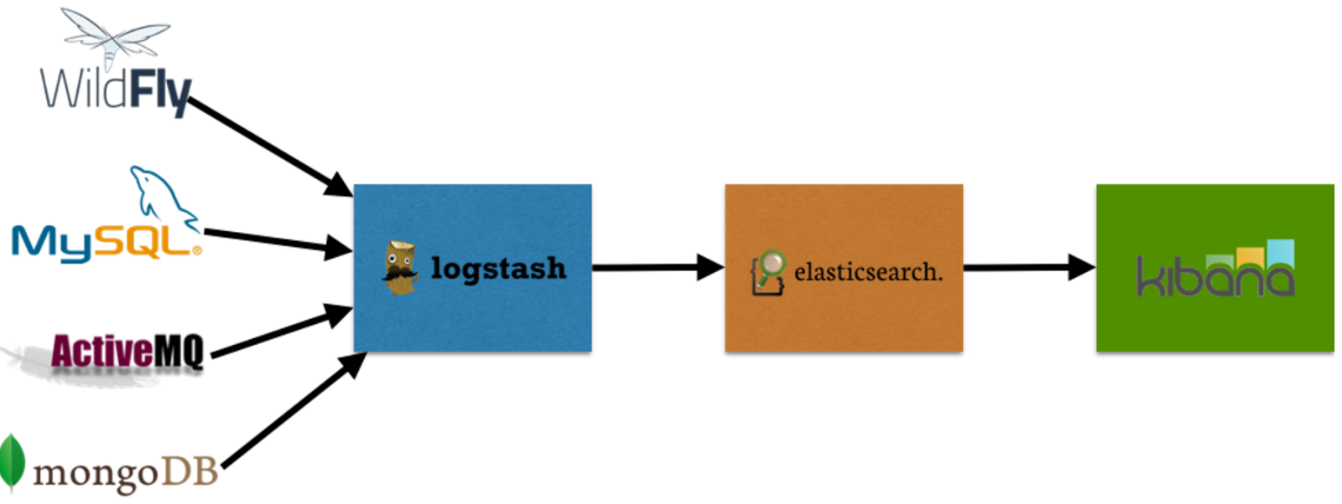

 이미지 출처 : <http://blog.arungupta.me/getting-started-elk-stack-wildfly/>

즉, 특정 log등을 축적하는 시스템에서 logstash를 통해 -> elasticsearch에 저장이되면

빠른 검색엔진 기능을 활용하여 -> kibana에서 데이터 시각화(눈으로 보는)하여 활용하는 구조

로 되어 있습니다.

2. AWS를 활용한 서버 환경 작업 (Linux)



**ElasticSearch + Logstash + Kibana**

**2. AWS를 활용한 서버 환경 작업 (Linux)**

|  |
| --- |
| 목적 : ELK를 설치하기 위한 리눅스 서버를 설정해보기 |

**1)  AWS E2C를 통한 클라우드 LINUX 접속 환경 설정**

**- AWS Linux 설정하기**

   > AWS Site 접속 : <https://aws.amazon.com/ko/>

   > 로그인진행후 >  Compute > ec2 선택

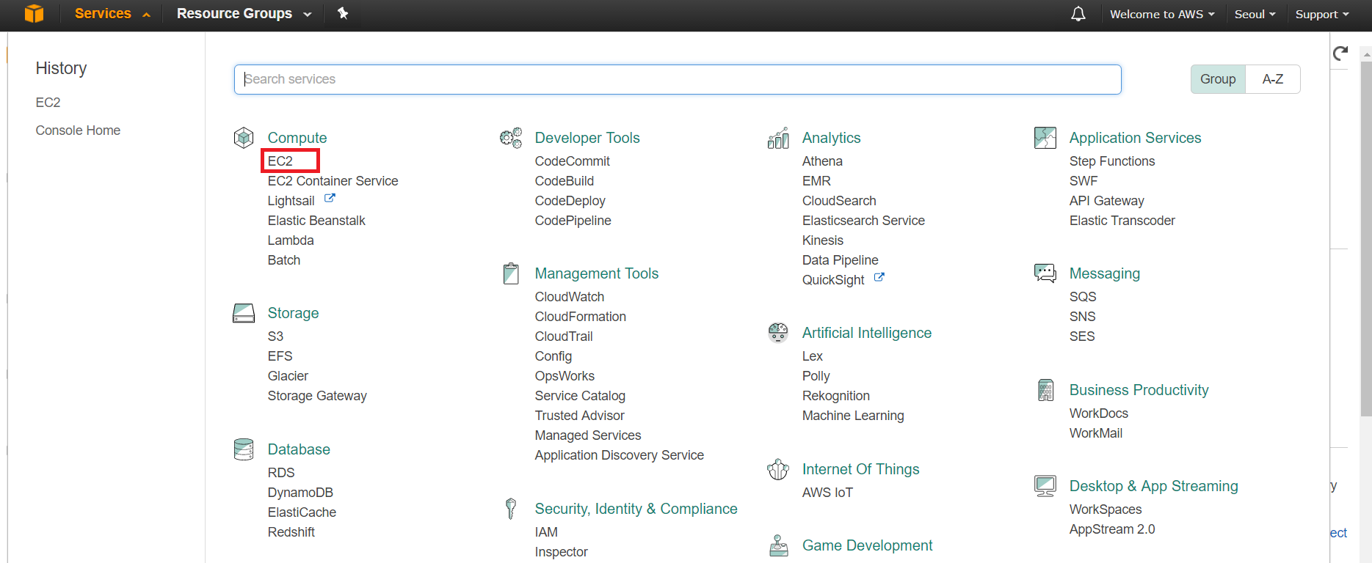

   > Launch Instance 선택

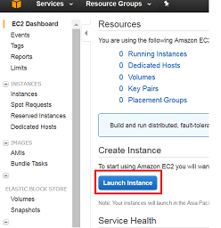

   > Linux 종류를 선택 합니다. (CentOS??)



  > 서버의 스펙을 선택합니다. ( 메모리 4G 이상 ㅠㅠ 무료로는 조금 힘들어요. 돈지출됨)

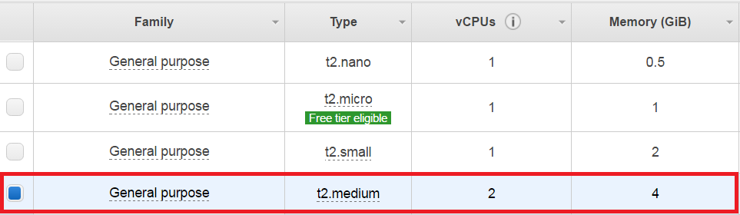

  > 보안 포트 오픈 설정 ( ELK를 활용하기 위해 외부에서 접속 하기위한 포트 설정)

      22번 SSH , 80번 WEB

      9200번 Elasticsearch , 5601번 kibana

  > 설정입력

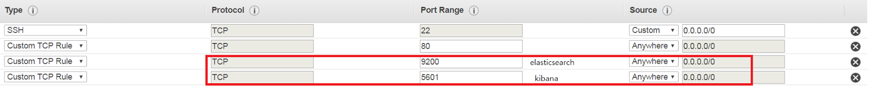

> 설정후 (Inbound)

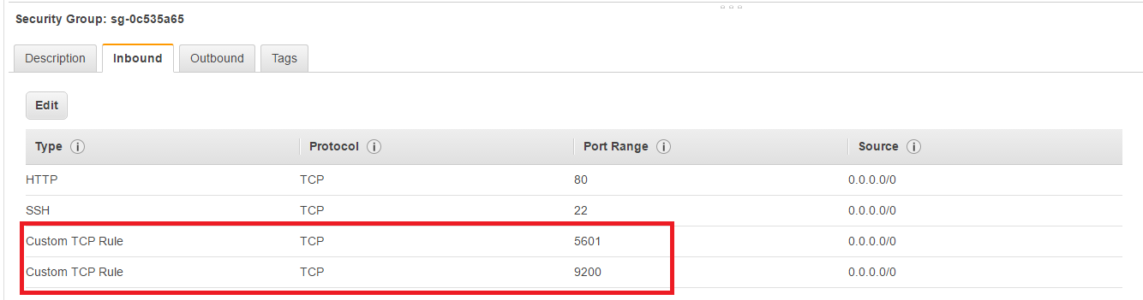

> Key 발급

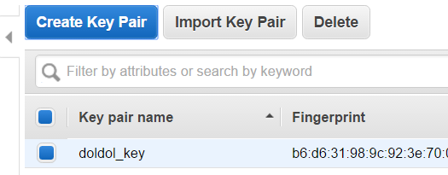

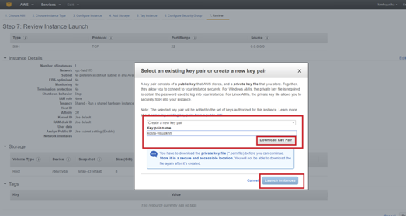

> server instance 생성완료

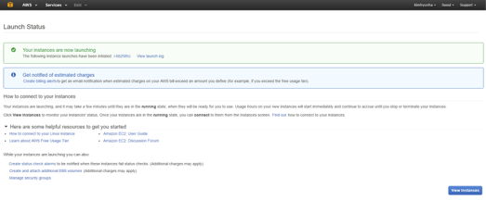

> 접속확인

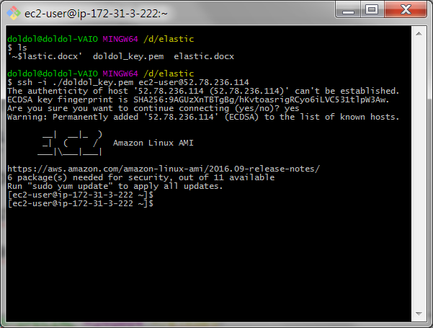

|  |  |
| --- | --- |
| 1 | sudo yum update -y |

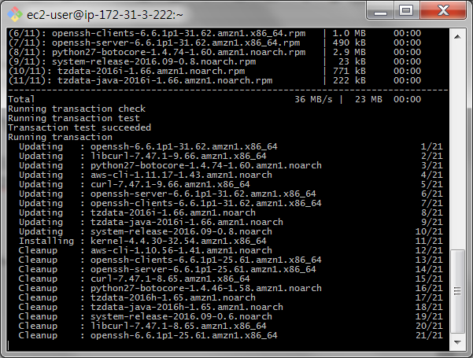

3. ELK 설치하기 (Linux, MacOS X)



**ElasticSearch + Logstash + Kibana**

3. ELK 설치하기 (Linux, MacOS X)

|  |
| --- |
| 목적 : Linux에서도 Mac OS x 에서도 ELK를 설치해보자 |

**1) linux 에서 설치하기**

**- Open JDK 1.8 설치하기**

기존버전으로 elasticsearch를 실행 하면 문제가 발생 합니다.

**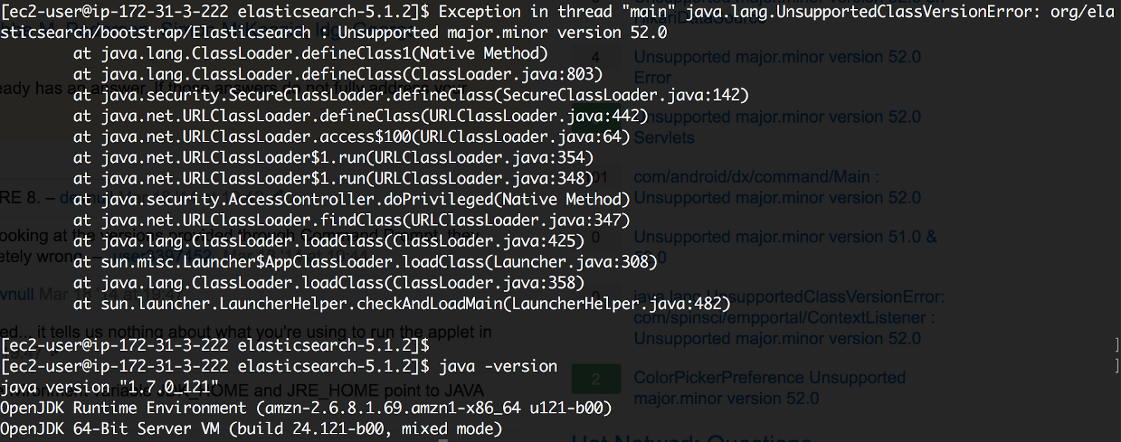**

문제해결을 하기 우해서는 OpenJDK 버전을 1.8 버전으로 올려줘야 합니다. 1.8 버전을 업그레이드 하기 위해선 아래와 같이 실행 합니다.

기존 버전 삭제하기

|  |  |
| --- | --- |
| 1 | sudo yum remove java-1.7.0-openjdk.x86\_64 -y |

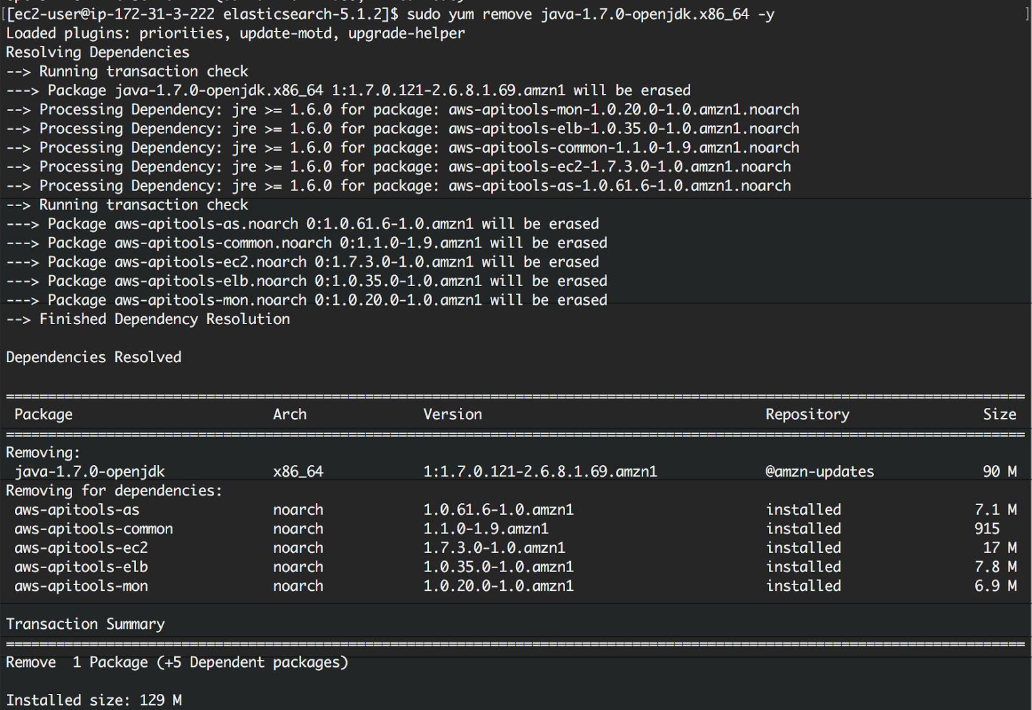

신규 버전 설치하기

|  |  |
| --- | --- |
| 1 | sudo yum install java-1.8.0-openjdk-devel.x86\_64 -y |

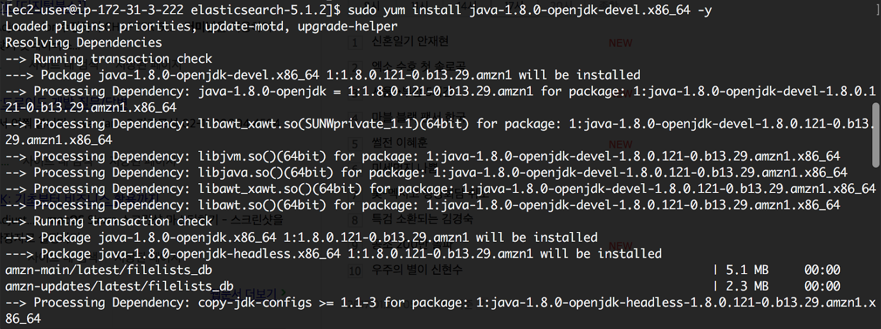

jdk 1.8 설치 완료

**- Nginx 설치하기**

log를 만들기위해 nginx를 설치합니다.

|  |  |
| --- | --- |
| 1 | sudo yum install nginx -y |

**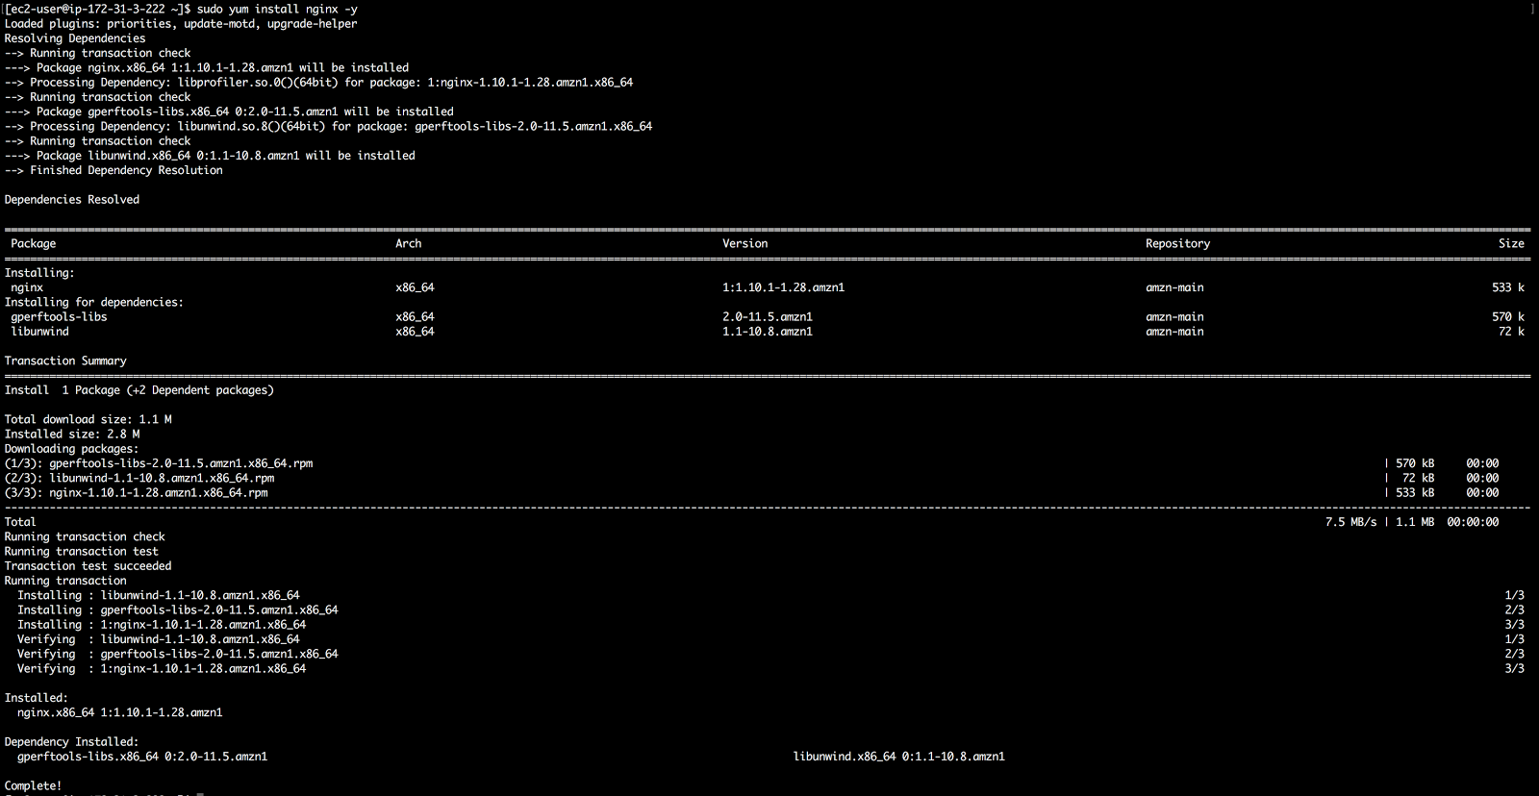**

서비스를 스타트 후 정상적으로 서비스가 작동하는지 확인 합니다.

|  |  |
| --- | --- |
| 1  2 | sudo service nginx start *# 서비스로 nginx 실행하기*  sudo curl -i http://localhost:80 *# curl로 서비스제공 확인하기* |

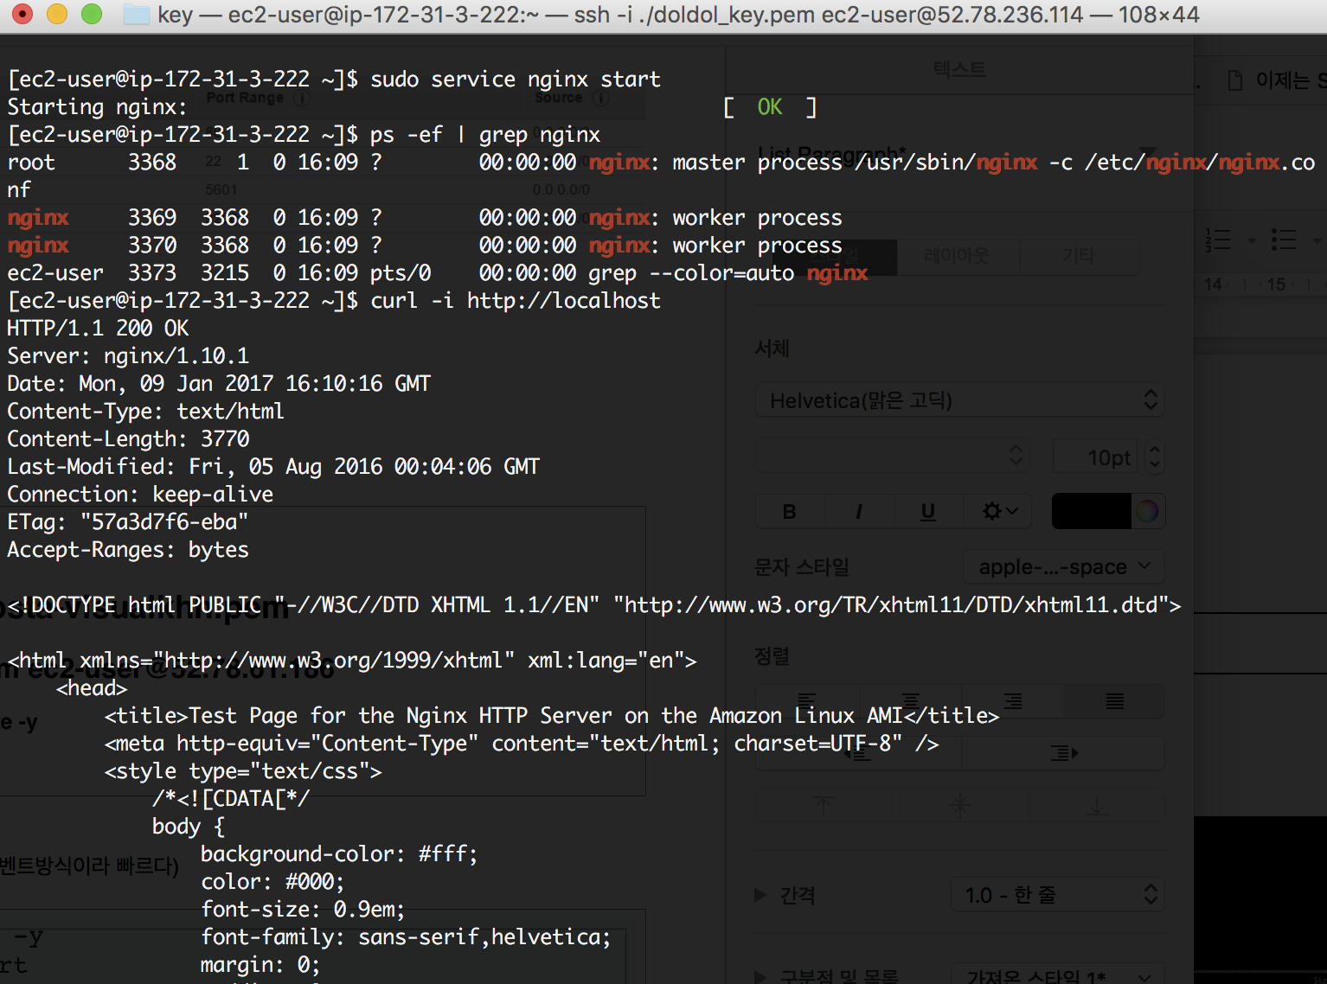

(yum으로 설치하면 자동으로 /etc/init.d or /etc/rc.d/init.d에 실행 파일생성)

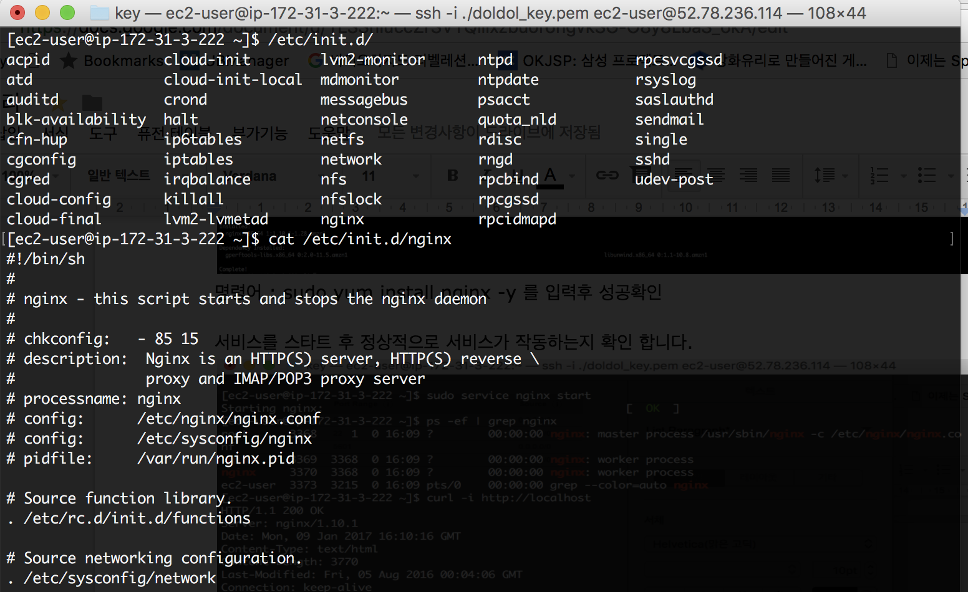

생성되어 있는 부분을 확인 할 수 있습니다.

chkconfig 명령어로 서비스등록을 확인 합니다.

|  |  |
| --- | --- |
| 1 | chkconfig [--list] [--add] [--del] |

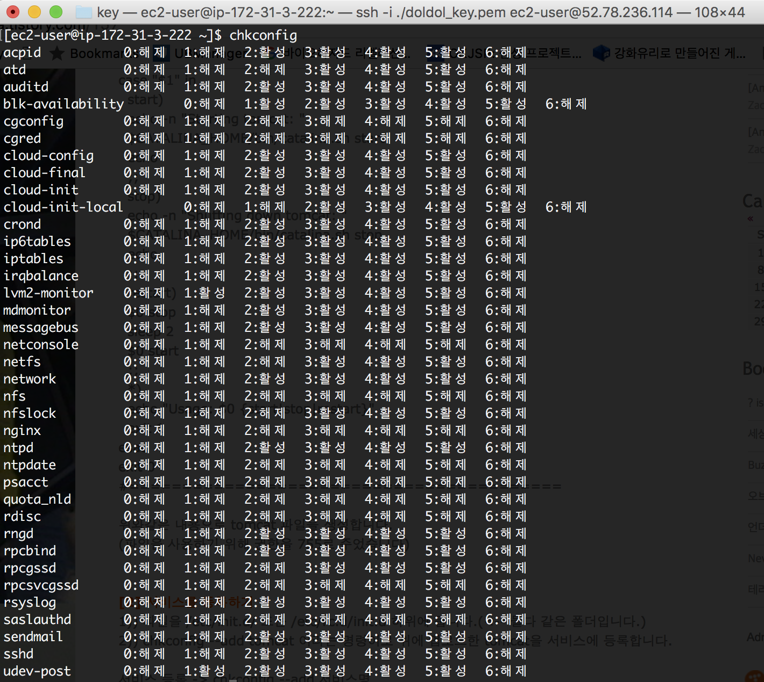

대략 가운데쯤 nginx 서비스를 확인 할 수 있습니다.

nginx 로그를 활용하기 위해서 필요한 작업이 있습니다.

아래와 같이 권한이 root로 되어 있는것을 확인 할 수 있습니다.

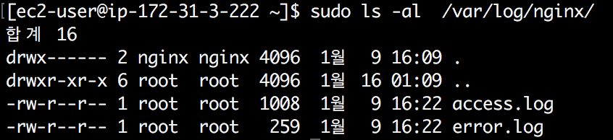

> 경로 : /var/log/nginx

로그인한 계정이 쓸 수 있도록 권한 변경해줘야 합니다.

|  |  |
| --- | --- |
| 1 | sudo chown -R ec2-user:ec2-user /var/log/nginx /usr/share/nginx/html *# 서소유자와 그룹을 -R 옵션을 이용하면 하위 디렉토리까지 모두 적용* |

설명: /var/log/nginx : nginx 로그를 볼 수 있는 디렉토리

  /usr/share/nginx/html/ : nginx 시작 페이지

3.1. ELK 설치하기 - elasticsearch

**- ElasticSearch 설치하기**

  elastic site : <https://www.elastic.co/kr/>

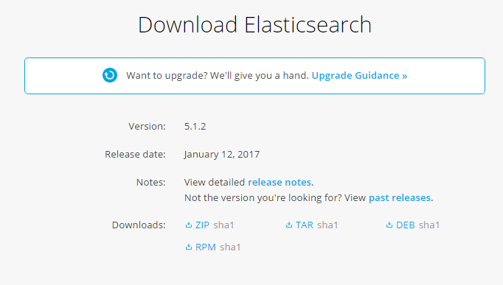

https://www.elastic.co/downloads/elasticsearch

# 다운로드

|  |  |
| --- | --- |
| 1 | sudo wget https://artifacts.elastic.co/downloads/elasticsearch/elasticsearch-5.1.2.zip *# wget을 이용하면 해당 경로의 제공 파일을 다운로드 받을 수 있습니다.* |

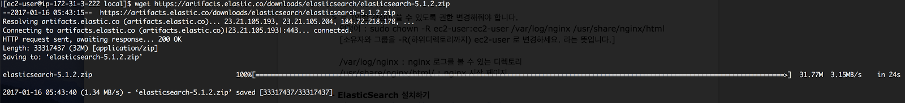

# 파일검증

(내가 받은 파일)

|  |  |
| --- | --- |
| 1 | sudo sha1sum ./elasticsearch-5.1.2.zip *# linux에서 기본적으로 sha1sum 명령어로 해당 파일의 해쉬값을 확인 합니다.* |



sha1sum 명령어로 해당 sha1의 해쉬암호하 코드를 얻습니다. 과거에는 md5를 주로 이용하였으나

좀 더 보안이 강력한 sha1을 통해 파일검증을 합니다. sha2방식 SHA256, SHA512 등등으로 요즘은 비밀번호 단방향 암호화로 쓰이기도 합니다.

> target val : 7e1721e0c4a68127333b765313be6123396116ff

(나한테 주는 곳)

<https://www.elastic.co/guide/en/elasticsearch/reference/current/zip-targz.html>



published SHA를 클릭하여 파일을 다운받습니다.



해당 파일을 열어 봅니다.

|  |  |
| --- | --- |
| 1 | more elasticsearch-5.1.2.zip.sha1 |



sha1sum 명령어를 통해 확인 한 값과 다운받아서 열어본 sha1 파일의 값과 동일한지 비교하고

같다면 변조되지 않은 정상적인 파일입니다.

마음놓고 바로 설치하시면 됩니다.

# 압축풀기

|  |  |
| --- | --- |
| 1 | sudo unzip ./elasticsearch-5.1.2.zip |

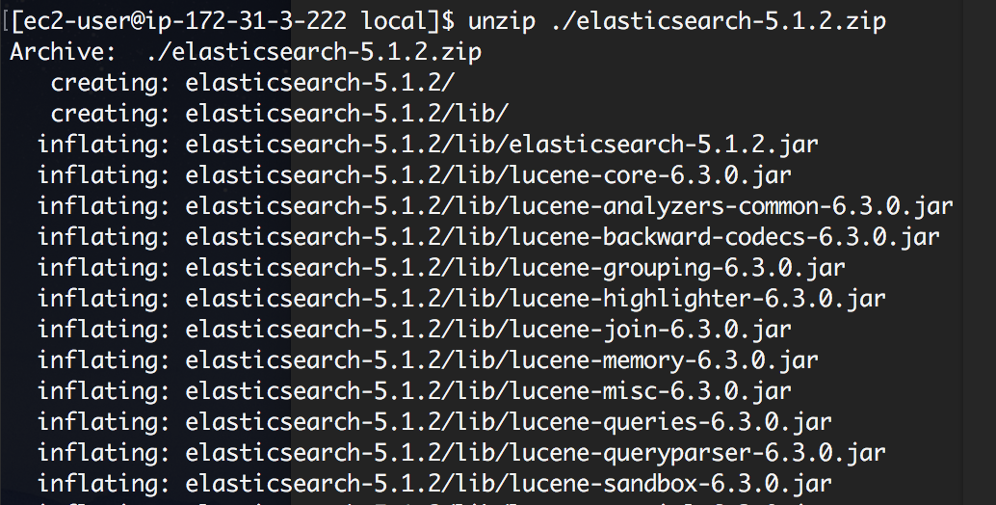

#편의성을 위한 폴더 링크 걸기

|  |  |
| --- | --- |
| 1 | sudo ln -s ./elasticsearch-5.1.2 elasticsearch |



elasticsearch 라는 링크가 생겼습니다.

# 실행하기

|  |  |
| --- | --- |
| 1 | bin/elasticsearch -d -p els.pid |

|  |
| --- |
| *옵션 설명 -d 데몬 모드로 작동 -p process id 를 파일로 떨굼* |

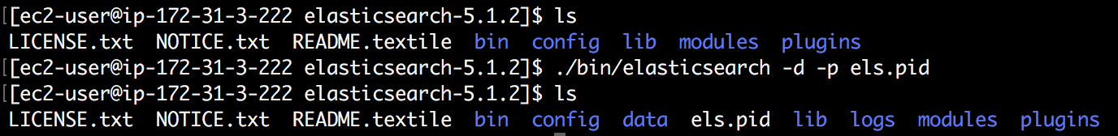

위의 이미지에서 보듯이 els.pid 라는 파일이 생성된 모습을 확인 할 수 있습니다.

실행 확인하는 방법은 두가지가 있습니다.

|  |  |
| --- | --- |
| 1 | ps -ef | grep elastic |

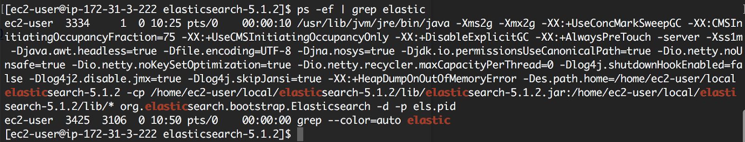

|  |  |
| --- | --- |
| 1 | curl -i http://localhost:9200 |

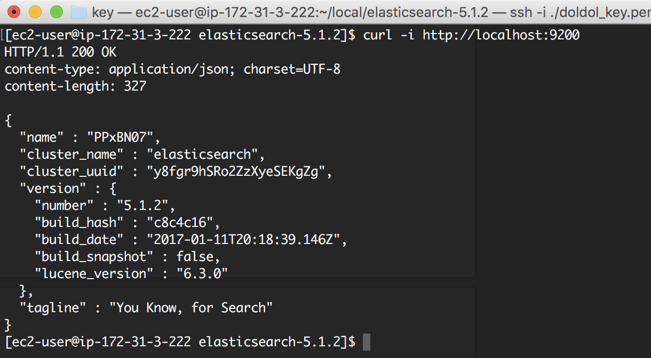

서비스가 정상적으로 확인된 부분을 확인 할 수 있습니다.

 # 종료하기

|  |  |
| --- | --- |
| 1 | kill -9 [pid] |

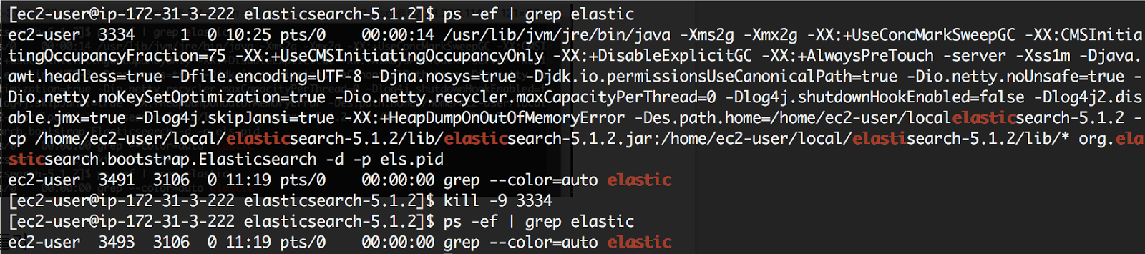

# 시작/종료 쉽게 스크립트 만들기

|  |  |
| --- | --- |
| 1  2 | echo 'bin/elasticsearch -d -p els.pid' > start.sh *# 시작 스크립트 작성*  echo 'kill -9 `cat els.pid`' > stop.sh *# 종료 스크립트 작성* |

 스크립트 권한 주기

|  |  |
| --- | --- |
| 1 | sudo chmod 755 start.sh stop.sh |

3.1. ELK 설치하기 - elasticsearch (2)

# 외부와 연동하기 위한 설정 env 설정

elasticsearch 5.0 이상 부터는 elasticsearch가 원하는 시스템 스펙을 지원해줘야 정상작동을 합니다. ㅜㅜ 삽질했던 사항 1

설정을 안하고 elasticsearch 실행 했을 때 아래 에러 메시지가 발생합니다.

//error

ax file descriptors [4096] for elasticsearch process is too low, increase to at least [65536]

max virtual memory areas vm.max\_map\_count [65530] is too low, increase to at least [262144]

해당 문제를 해결 하기 위한 설정을 알아보겠습니다.

현재 설정되어 있는 리미트 값을 확인 하는 명령어

|  |  |
| --- | --- |
| 1 | ulimit -Sa |

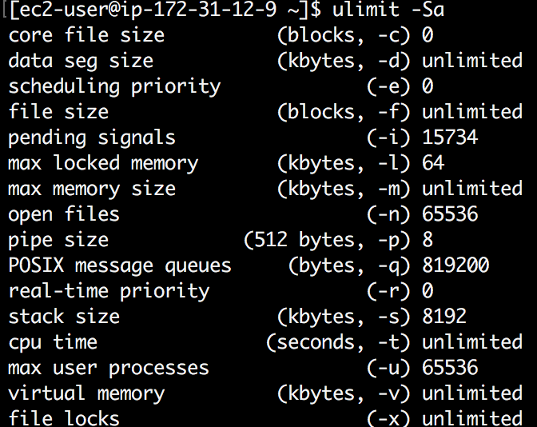

첫번째 설정

|  |  |
| --- | --- |
| 1 | sudo vi /etc/security/limits.conf |
| *desc : limits.conf 시스템 사용자들이 자원을 제어 설정 할 수 있는 설정 파일 입니다. (한 프로세스가 다른 프로세스의 영향을 최소한 막아주는 역할 설정)* | |

수정할 내용

vi edit를 통해 아래 내용을 추가 합니다.

|  |
| --- |
| *# edit 내용으로는 아래 내용을 추가합니다. (2^16)*  ec2-user hard nofile 65536 *# ec2-user는 하드세팅(해당 쉘 최대값) 으로 한 번 접속할때 65536번의 파일을 열어 볼 수 있습니다.*  ec2-user hard nofile 65536 *# ec2-user는 소프트세팅(해당 설정 값) 으로 한 번 접속할때 65536번의 파일을 열어 볼 수 있습니다.*  ec2-user hard nproc 65536 *# ec2-user는 하드세팅으로 한 번 접속할때 65536번의 프로시저를 실행 할 수 있습니다.*  ec2-user sort nproc 65536 *# ec2-user는 소프트세팅으로 한 번 접속할때 65536번의 프로시저를 실행 할 수 있습니다.* |

두번째 설정

|  |  |
| --- | --- |
| 1 | sudo vi /etc/rc.local |
| *desc : rc.local은 리눅스가 부팅 될 때 자동으로 적용 될 수 있게 쉘 혹은 설정 파일을 등록 하여 활용 합니다.* | |

수정할 내용

vi edit를 통해 아래 내용을 추가 합니다.

|  |
| --- |
| echo 1048575 > /proc/sys/vm/max\_map\_count *# 특정 프로세스가 소유할 수 있는 가상 메모리 영역 설정* |

위의 설정외에 sudo passwd root 로 루트 비밀번호를 설정후 su - 로 루트로 접속하여 /proc/sys/vm/max\_map\_count 값을 변경하는 방법도 있습니다.

세번째 설정

|  |  |
| --- | --- |
| 1 | sudo sysctl -w fs.file-max=262114 |

|  |
| --- |
| *desc : sysctl 명령어는 커널 제어변수를 설정하여 시스템을 최적화 시키는 명령어 입니다. -a 는 설정값을 보는 옵션이고 -w 는 설정변수 값을 변경시 사용하는 옵션입니다.* |

위의 설정이 모두 끝나면 서버를 다시 시작 합니다.

|  |  |
| --- | --- |
| 1 | sudo reboot 0 *# 지금 당장 다시시작 해라 명령어* |

|  |
| --- |
| *desc : 저는 주로 sudo init 6 명령어로 재부팅을 합니다. init 0 : 종료 init 1 : 단일사용자로(복구) init 2 : 다중사용자(network x) init 3 : 다중사용자 (network ok) init 4 : 미사용 init 5 : 다중사용자 그래픽 모드 init 6 : 재시작* |

# 설정하기

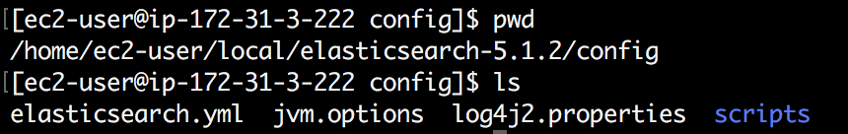

위의 구성 파일중 elasticsearch.yml 파일을 수정 합니다.

|  |  |
| --- | --- |
| 1 | vi config/elasticsearch.yml |

|  |
| --- |
| *# ---------------------network-----------------------*  *#*  *# Set the bind address to a specific IP (IPv4 or IPv6) (yyp)=복사 붙여넣기*  *# ec2-user는 하드세팅(해당 쉘 최대값) 으로 한 번 접속할때 65536번의 파일을 열어 볼 수 있습니다.*  *# network.host: 192.168.0.1*network.host: 10.211.11.11 *# 현재 linux의 내부 IP를 작성 합니다.*  *# 이하 아래내용 생략...* |

위의 내용을 설정 완료 후 elasticsearch를 시작 하면 아래와 같이 정상적으로 외부에서 접근이 가능한 화면을 확인 할 수 있습니다.

크롬에서 [http://외부](http://xn--or3b17n/)[IP:9200](ip:9200) 확인

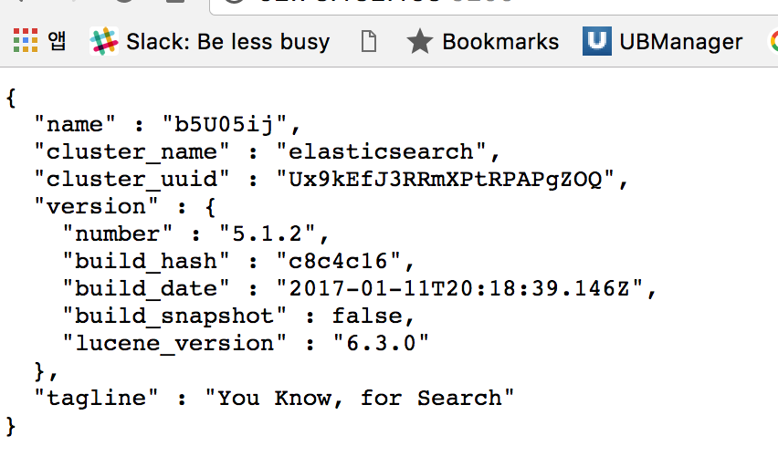

elasticsearch 설치 완료

3.2. ELK 설치하기 - kibana

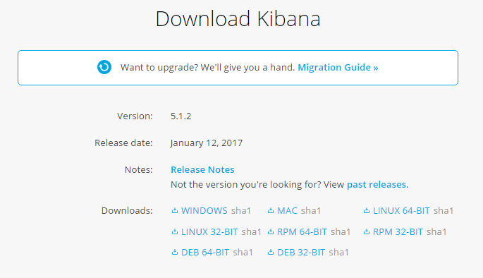

https://www.elastic.co/downloads/kibana **(다운로드 페이지)**

# 다운받기

|  |  |
| --- | --- |
| 1 | sudo wget https://artifacts.elastic.co/downloads/kibana/kibana-5.1.2-linux-x86\_64.tar.gz *# wget을 이용하면 해당 경로의 제공 파일을 다운로드 받을 수 있습니다.* |

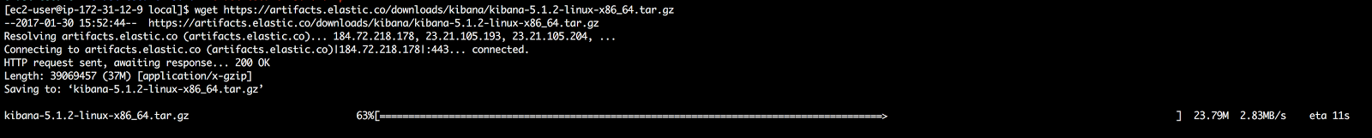

# 다운로드 파일 검증하기

|  |  |
| --- | --- |
| 1 | sudo wget https://artifacts.elastic.co/downloads/kibana/kibana-5.1.2-linux-x86\_64.tar.gz.sha1 *# wget을 이용하면 해당 경로의 제공 파일을 다운로드 받을 수 있습니다.* |



검증을 하기 위해선 diff 파일 비교 명령어도 있지만.. 우선 다른 방법으로 확인 하겠습니다.

|  |  |
| --- | --- |
| 1 | sha1sum kibana-5.1.2-linux-x86\_64.tar.gz > chkfile.txt *# output으로 나오는 내용을 chkfile.txt을 생성하여 내용을 저장 합니다.* |

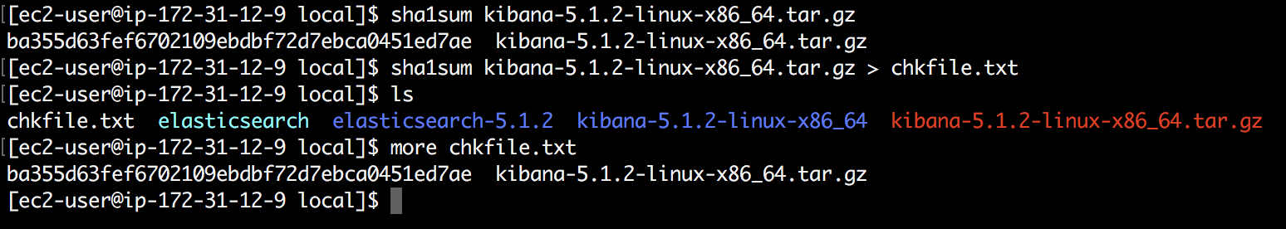

|  |  |
| --- | --- |
| 1 | more kibana-5.1.2-linux-x86\_64.tar.gz.sha1 >> chkfile.txt |

*> 1개는 신규 내용을 덮어쓰기 >> 2개는 기존의 내용에 추가하기 명령어 입니다.*

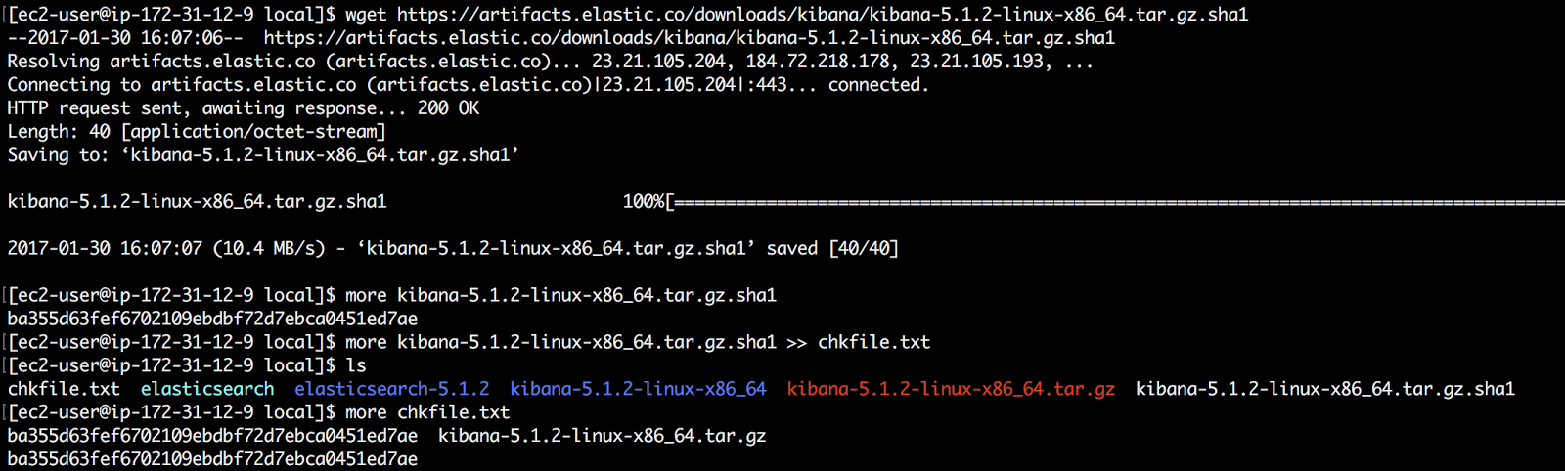

파일의 내용을 마지막에 확인 하여 비교 합니다.

|  |  |
| --- | --- |
| 1 | more chkfile.txt |

해쉬값이 일치 하면 바로 압축을 풀고 다음 작업을 진행 합니다.

# 압축풀기

|  |  |
| --- | --- |
| 1 | tar xzvf ./kibana-5.1.2-linux-x86\_64.tar.gz |

*z 옵션은 gz 압축까지 같이 풀기 위한 옵션 입니다. 참고사이트:http://ohgyun.com/424*

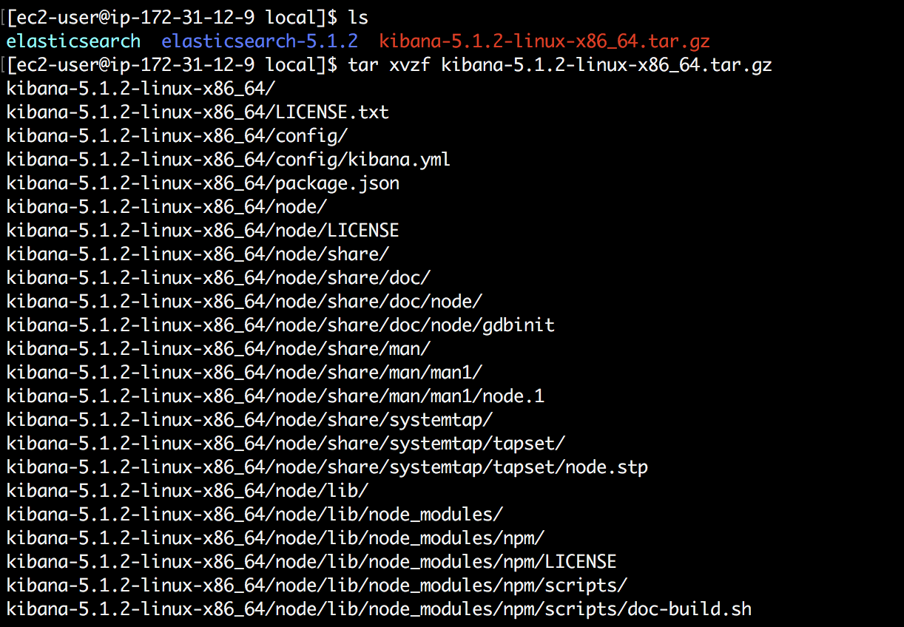

# 링크걸기

|  |  |
| --- | --- |
| 1 | ln -s kibana-5.1.2-linux-x86\_64 kibana |

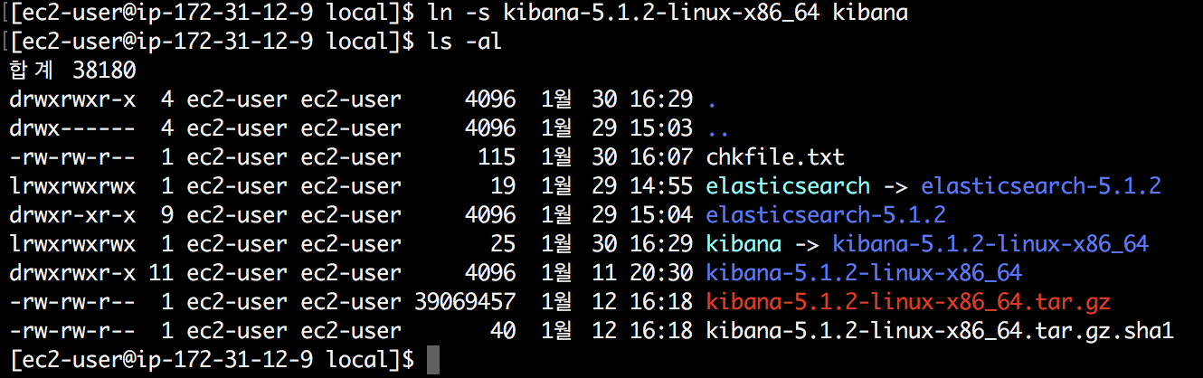

# 설정하기 : 기존 elasticsearch 와 연동하기 위해 우선 설정을 먼저 합니다.

|  |  |
| --- | --- |
| 1  2 | cd kibana  vi config/kibana.yam |

수정할 부분을 확인 합니다.

|  |
| --- |
| *vi edit에서 /server.host (슬러쉬 입니다) 입력하면 해당 편집기 내용에서 server.host로 적어진 부분이 검색이 됩니다.*  server.host: [서버 IP]  *vi edit에서 /elasticsearch.url (슬러쉬 입니다) 입력하면 해당 편집기 내용에서 elasticsearch.url로 적어진 부분이 검색이 됩니다.*  elasticsearch.url: http://[서버 도메인 혹은 IP][port] |

server.host 수정 한 부분

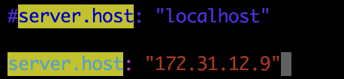

elasticsearch.url 수정한 부분

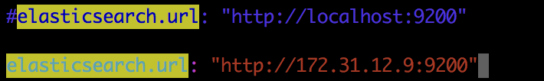

# 실행하기

|  |  |
| --- | --- |
| 1 | nohup bin/kibana & |

*nohup은 실행자가 서버의 session이 끈겨도 지속적으로 프로그램을 실행하게 해주는 명령어 이며 & 는 background로 실행 하게 해주는 기호 입니다.*



실행확인하기

|  |  |
| --- | --- |
| 1 | ps -ef | grep node |

*kibana는 ps -ef | grep kibana가 아니고 위와같이 ps를 확인해야 합니다. node.js로 만들어진 웹시스템 이기 때문이라고 합니다.*

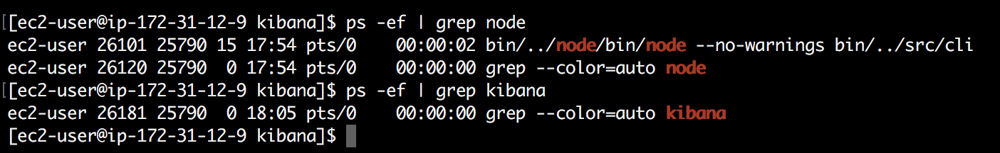

크롬을 통한 시스템 접속

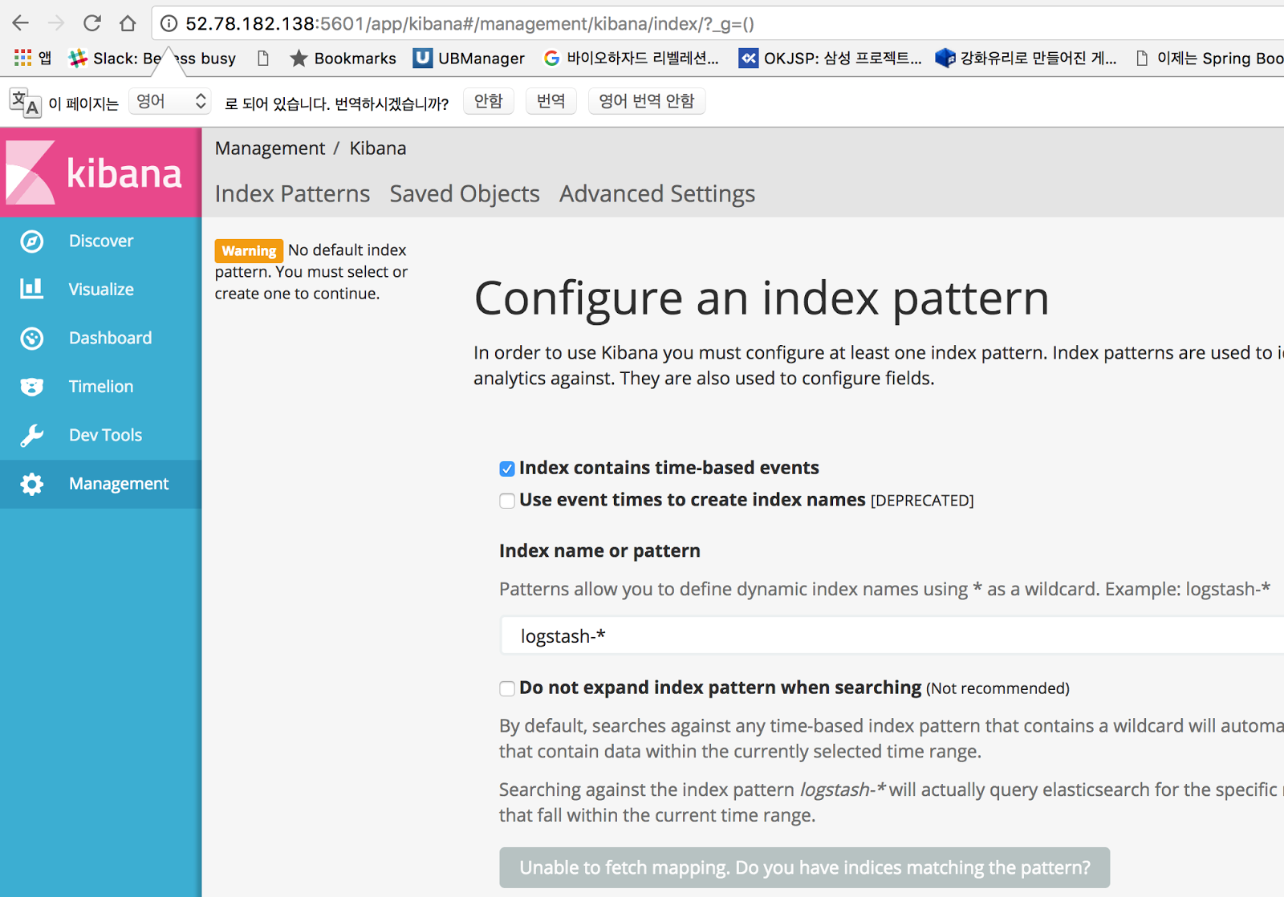

# 종료하기

|  |  |
| --- | --- |
| 1  2 | kill -9 [pid]  ps -ef | grep node |

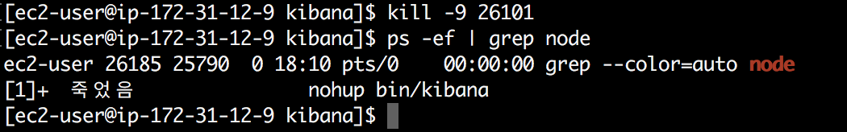

크롬에서 서비스 확인하기

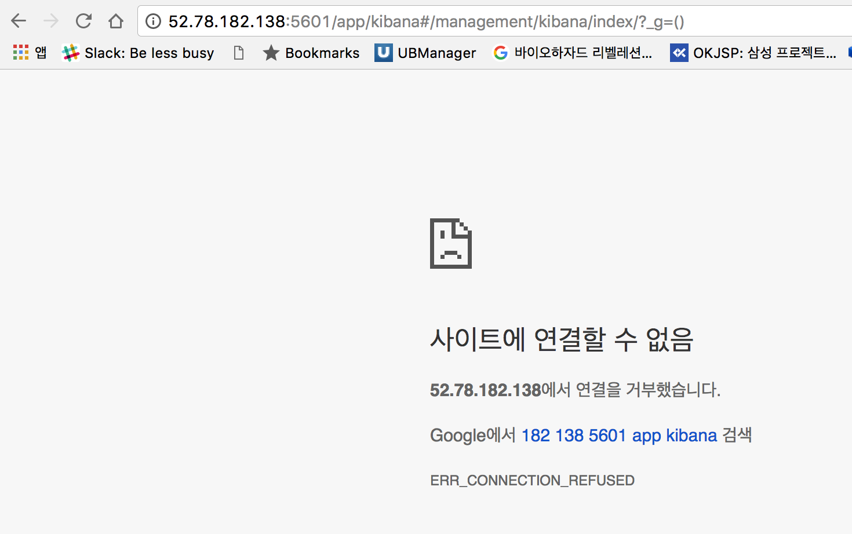

kibana 설치 완료

3.3. ELK 설치하기 - logstash

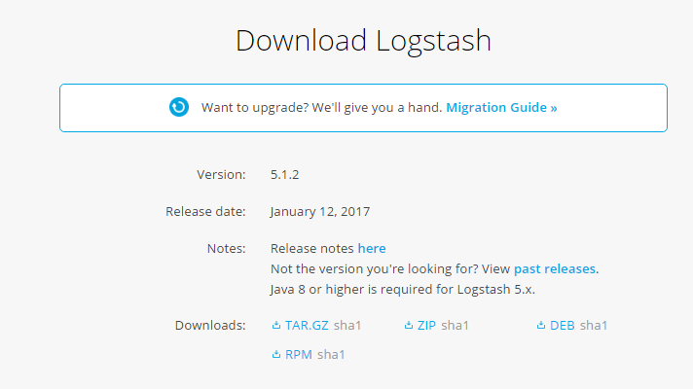

<https://www.elastic.co/downloads/logstash>

# 다운로드

|  |  |
| --- | --- |
| 1 | sudo wget https://artifacts.elastic.co/downloads/logstash/logstash-5.1.2.tar.gz *# wget을 이용하면 해당 경로의 제공 파일을 다운로드 받을 수 있습니다.* |

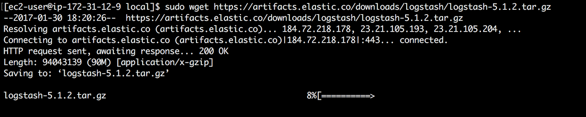

# 다운로드 파일검증

|  |  |
| --- | --- |
| 1 | sudo wget https://artifacts.elastic.co/downloads/logstash/logstash-5.1.2.tar.gz.sha1 *# wget을 이용하면 해당 경로의 제공 파일을 다운로드 받을 수 있습니다.* |

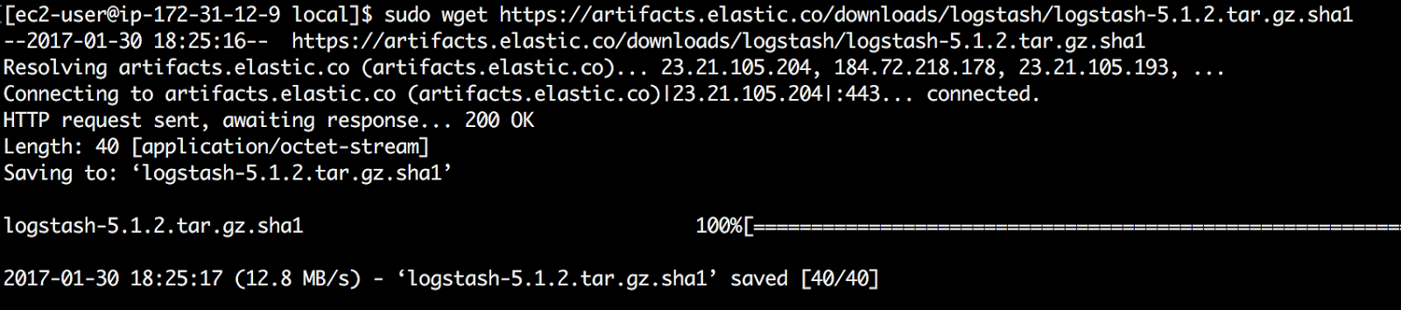

검증을 합니다.

|  |  |
| --- | --- |
| 1  2  3  4 | sha1sum logstash-5.1.2.tar.gz > chkfile.txt  more logstash-5.1.2.tar.gz.sha1 >> chkfile.txt  *# 한번에 확인 합니다.*  more 또는 cat chkfile.txt |

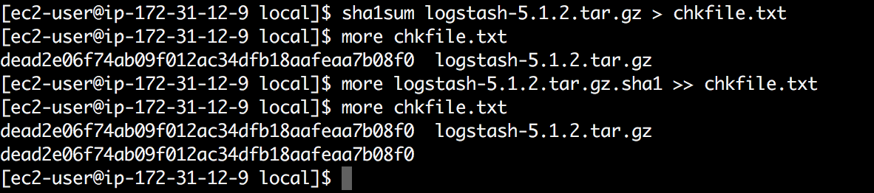

# 압축풀기

|  |  |
| --- | --- |
| 1 | tar xzvf ./logstash-5.1.2.tar.gz |

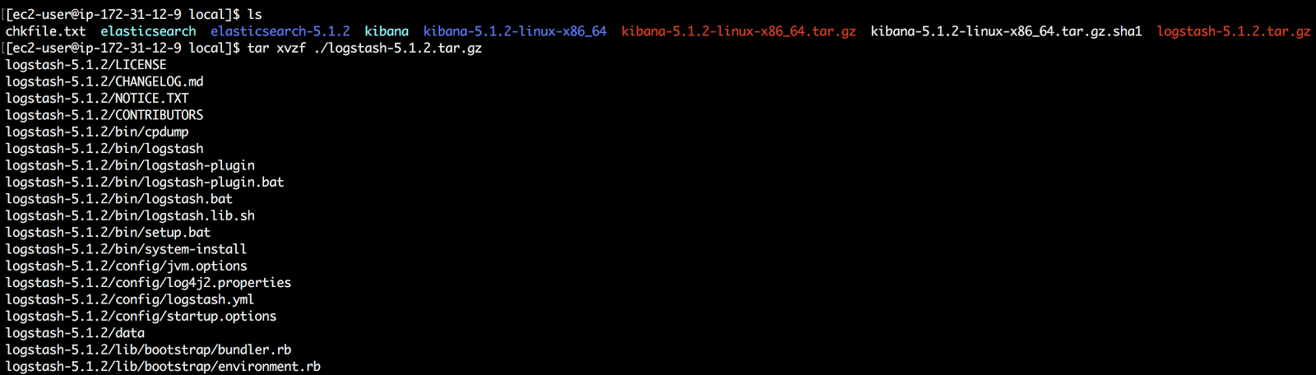

# 링크걸기

|  |  |
| --- | --- |
| 1 | ln -s logstash-5.1.2 logstash |

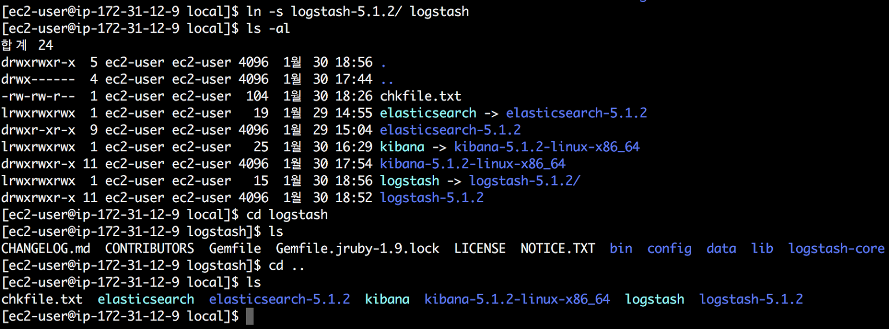

# 환경 설정 하기

|  |  |
| --- | --- |
| 1  2  3 | cd logstash  mkdir logconf  vi logconf/nginx.conf |

가이드 사이트 : <https://www.elastic.co/guide/en/logstash/current/config-examples.html>

|  |
| --- |
| *신규로 내용을 작성 합니다. input filter output 3가지로 구분하여 작성 합니다.*  input {    file {            path => "/var/log/nginx/access.log"            start\_position => beginning         }  }   filter {            grok {                match => { "message" => "%{COMBINEDAPACHELOG}" }            }            geoip {               source => "clientip"            }    }    output {       elasticsearch {        hosts=> "ip or host : port"       }    } |

# 실행하기

설정테스트하기

|  |  |
| --- | --- |
| 1 | bin/logstash -f logconf/nginx.conf -t |

*-f 는 설정 파일의 위치를 지정하며 -t 는 테스트 (설정파일이 잘 되었는지 체크 함)*



 백그라운드로 실행하기

|  |  |
| --- | --- |
| 1 | nohup bin/logstash -f logconf/nginx.conf & |

실행 확인하기

|  |  |
| --- | --- |
| 1 | ps -ef | grep logstash |



# 종료하기

|  |  |
| --- | --- |
| 1 | kill -9 [pid] |

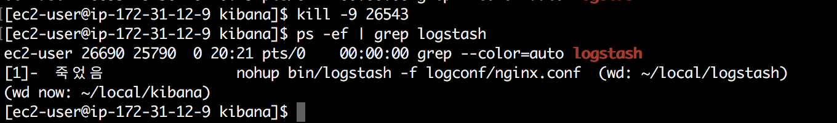

logstash 설치 종료

3.4. linux와 max OS X 에서 설치 중 다른점만 비교

Mac OS X 에서의 설치는 대부분 linux와 비슷합니다. 몇가지 다른 부분으로 접근을 한 부분이 있어 공유 하려고 합니다.

# 다운로드

|  |  |
| --- | --- |
| 1 | sudo curl -O https://artifacts.elastic.co/downloads/logstash/logstash-5.1.2.tar.gz *# curl 대문자 O 옵션을 이용해 다운을 받았습니다.* |

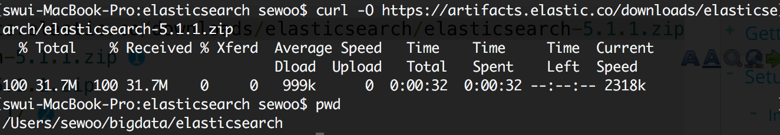

# 파일검증

|  |  |
| --- | --- |
| 1 | openssl sha1 [검증 파일명] *# MacOS X에서는 openssl을 기본적으로 제공합니다.* |

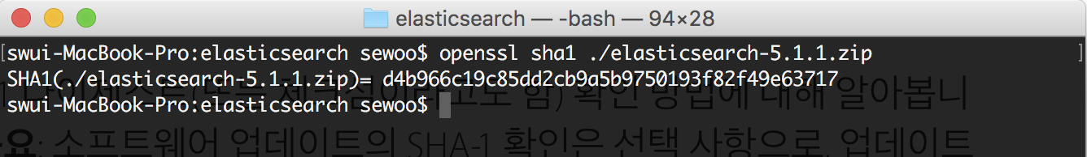

이외에 linux서버에서는 시스템 설정을 해줘야 동작을 했지만 MacOSX에서는 별도의 설정 없이도 잘 elasticsearch가 동작 하였습니다.

4. ELK 활용 맛보기



**ElasticSearch + Logstash + Kibana**

# 기존 설치된 모든 서비스를 실행 시킵니다.

nginx

|  |  |
| --- | --- |
| 1 | sudo service nginx start |

elasticsearch

|  |  |
| --- | --- |
| 1 | bin/elastchsearch -d -p els.pid |

logstash

|  |  |
| --- | --- |
| 1 | nohup bin/logstash -f logconf/nginx.conf & |

kibana

|  |  |
| --- | --- |
| 1 | nohup bin/kibana & |

참고사항으로 nohup.out 해당 nohup으로 실행 내역의 로그파일을 확인 할 수 있습니다.

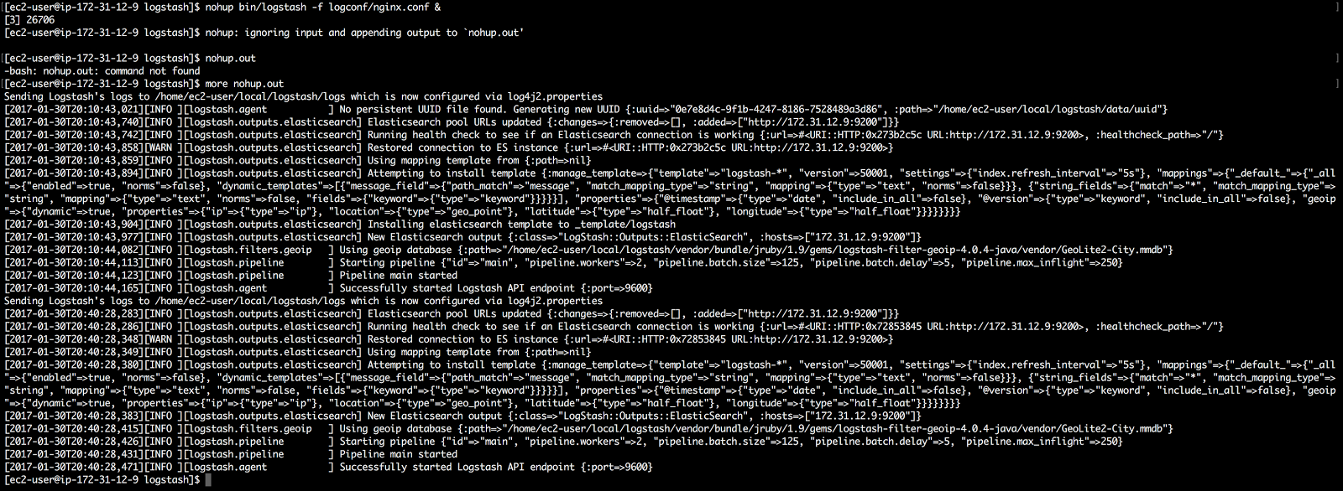

모든 서비스가 작동하면 시각화를 표현하는 kibana에서 확인 할 수 있습니다.

우선 예시로 nginx 디폴트 사이트에 접근을 하겠습니다.

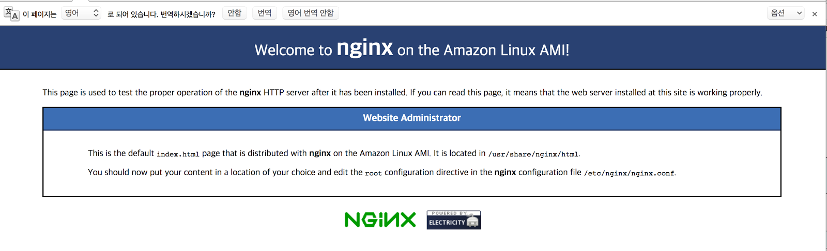

logstash 사이트로 기록을 확인 하겠습니다.

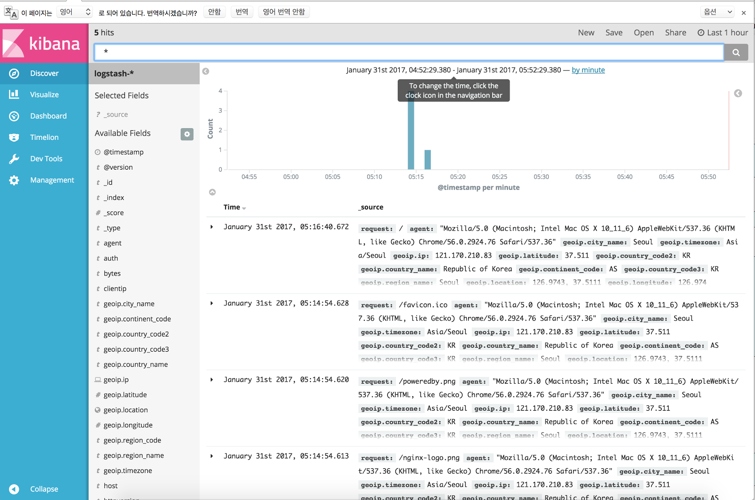 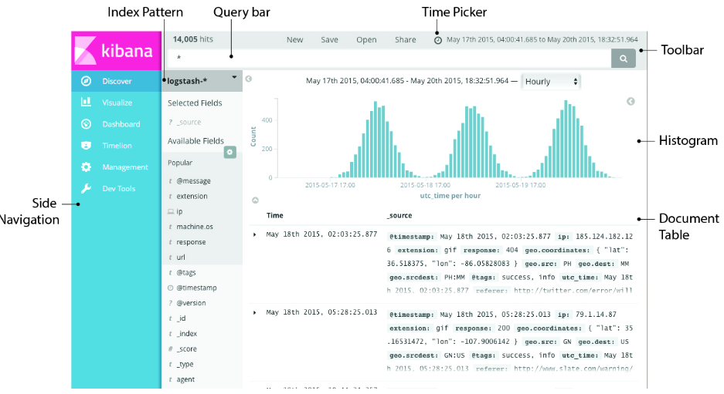

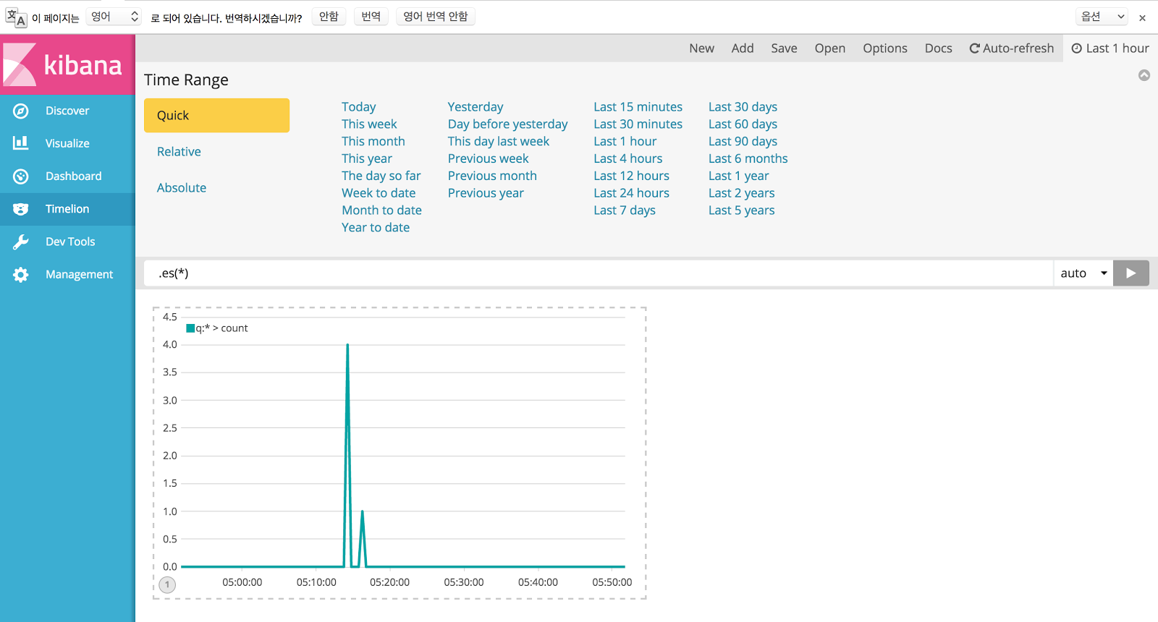

위의 이미지와 같이 접속 한 로그가 표시 됩니다.

kibana (1)

# kibana 설명

참고사이트: <https://www.elastic.co/guide/en/kibana/current/index.html>

메뉴별 설명

|  |  |
| --- | --- |
| Discover | 선택 혹은 지정한 색인 패턴과 일치하는 모든 색인의 문서에 대해 액세스 할 수 있는 화면 |
| Visualize | 정보를 시각화 하여 볼 수 있게 설정 하는 화면 |
| Dashboard | 내가 필요한 정보를 한번에 볼 수 있으며 마음대로 꾸미고 볼 수 있는 화면 |
| Timelion | 시계열 데이터를 탐색하기위한 Query DSL 및 시각화를 제공   * 일정 시간 동안 고유한 사용자마다 열람한 페이지의 수는? * 이번 주 금요일과 지난 주 금요일의 차이는? * 지난 2년간 수행된 모든 검색의 누적 합계 건수는? |
| Management | 색인되는 방법을 정의 하고 설정합니다. |
| Dev Tools | elasticsearch등에 요청할 사용자 정의 헤더등을 설정하고 기록하여 필요한 요청을 손쉽게 요청 할 수 있습니다. |

사용예)

결과를 찾을 수 없는 화면이지만 우측 빨간색 표시의 시간을 변경하면 해당 시간대에 쌓인 로그가 있다면 표시가 됩니다.

step1

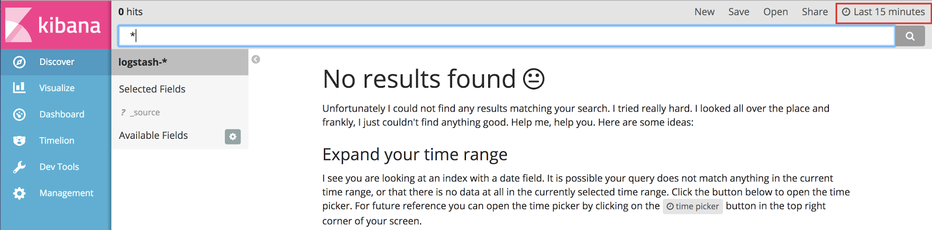

step2

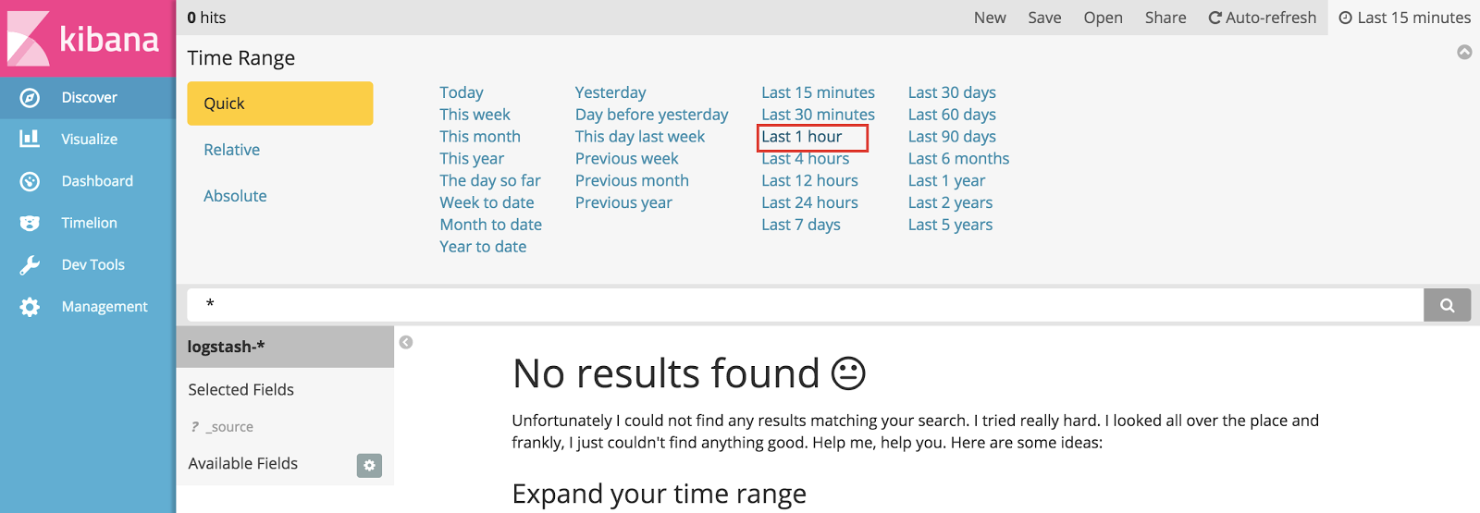

step3

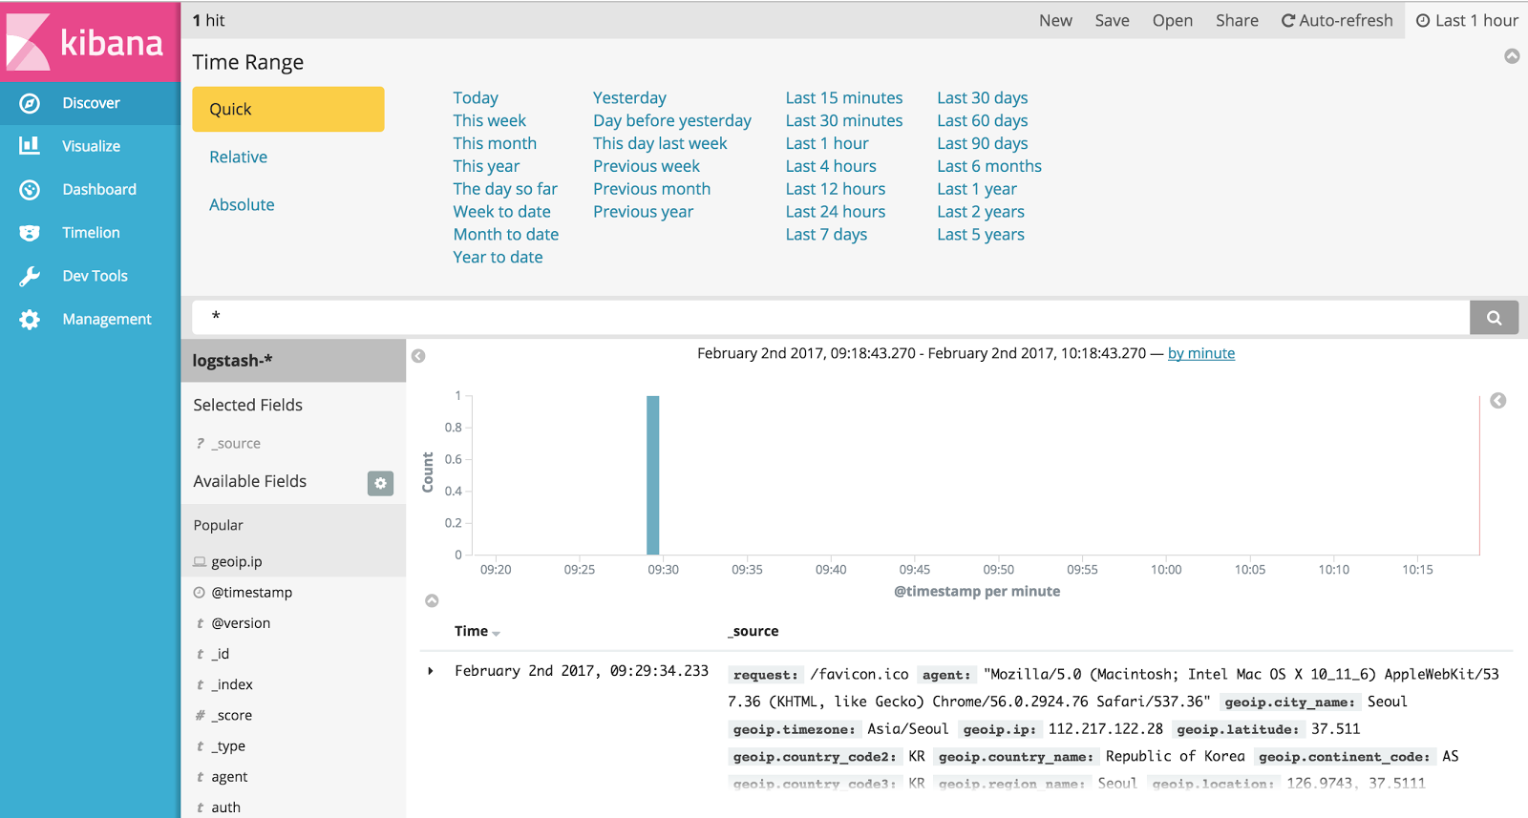

시간을 변경하니 위와 같이 접속 데이터가 확인이 되었습니다.

또한 해당 데이터를 IP 기반으로 필터를 걸면

step1

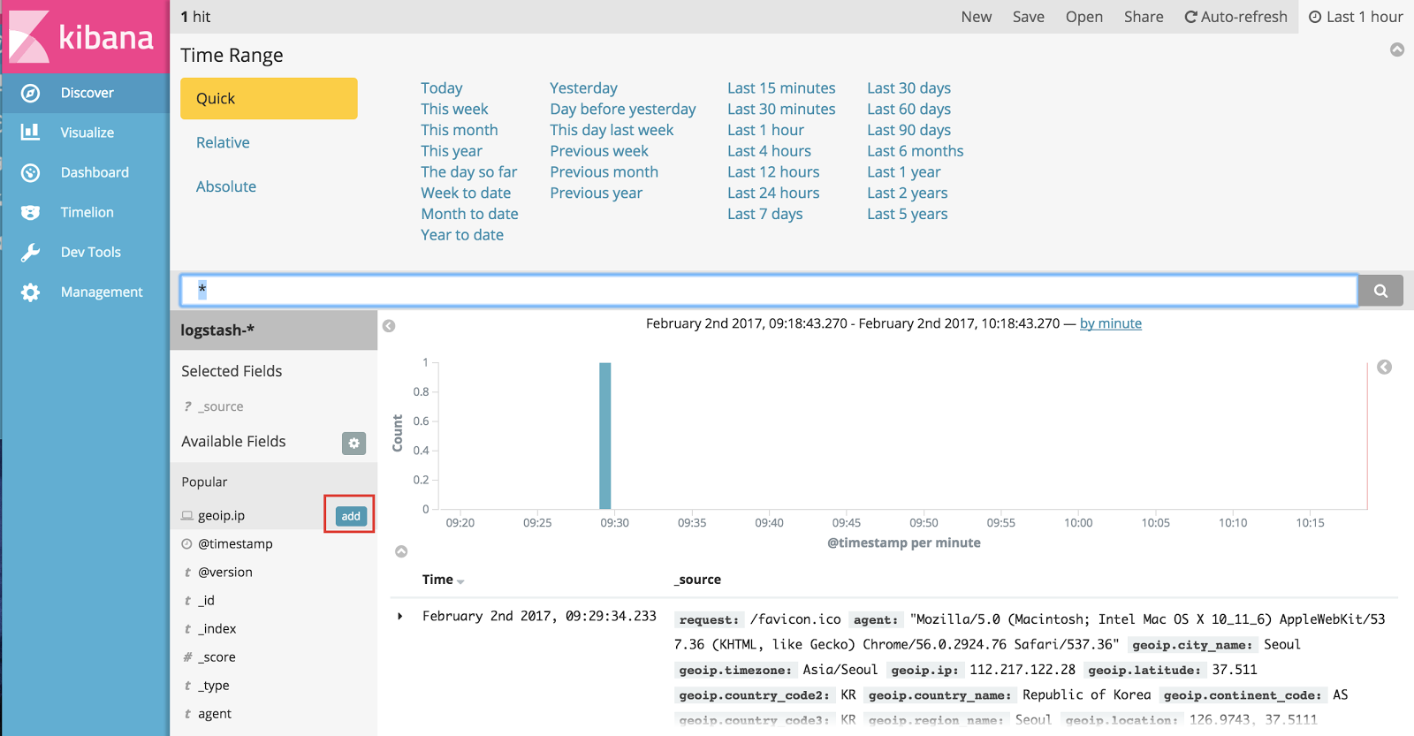

step2

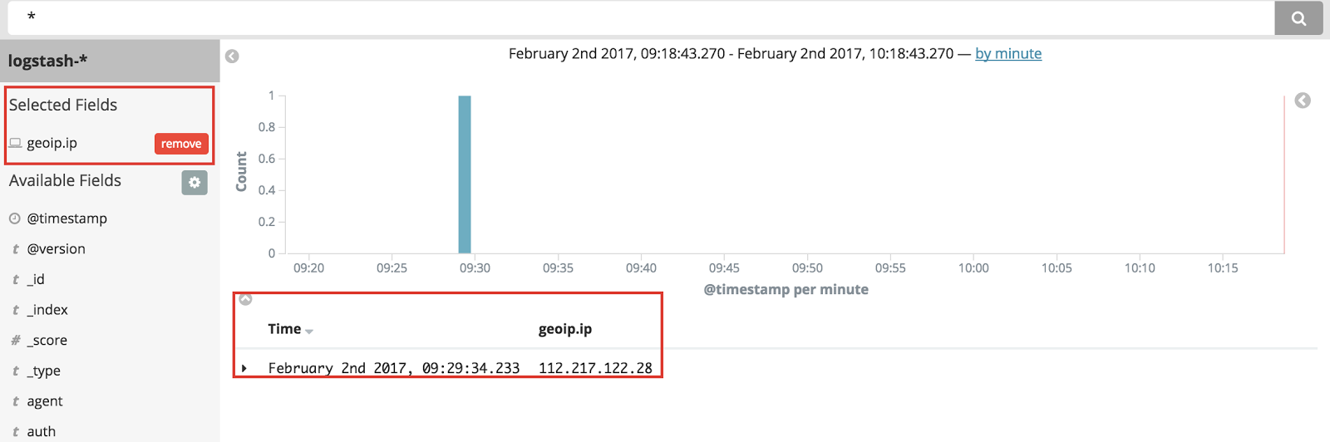

위의 document table에 나오는 결과 값을 펼쳐보면

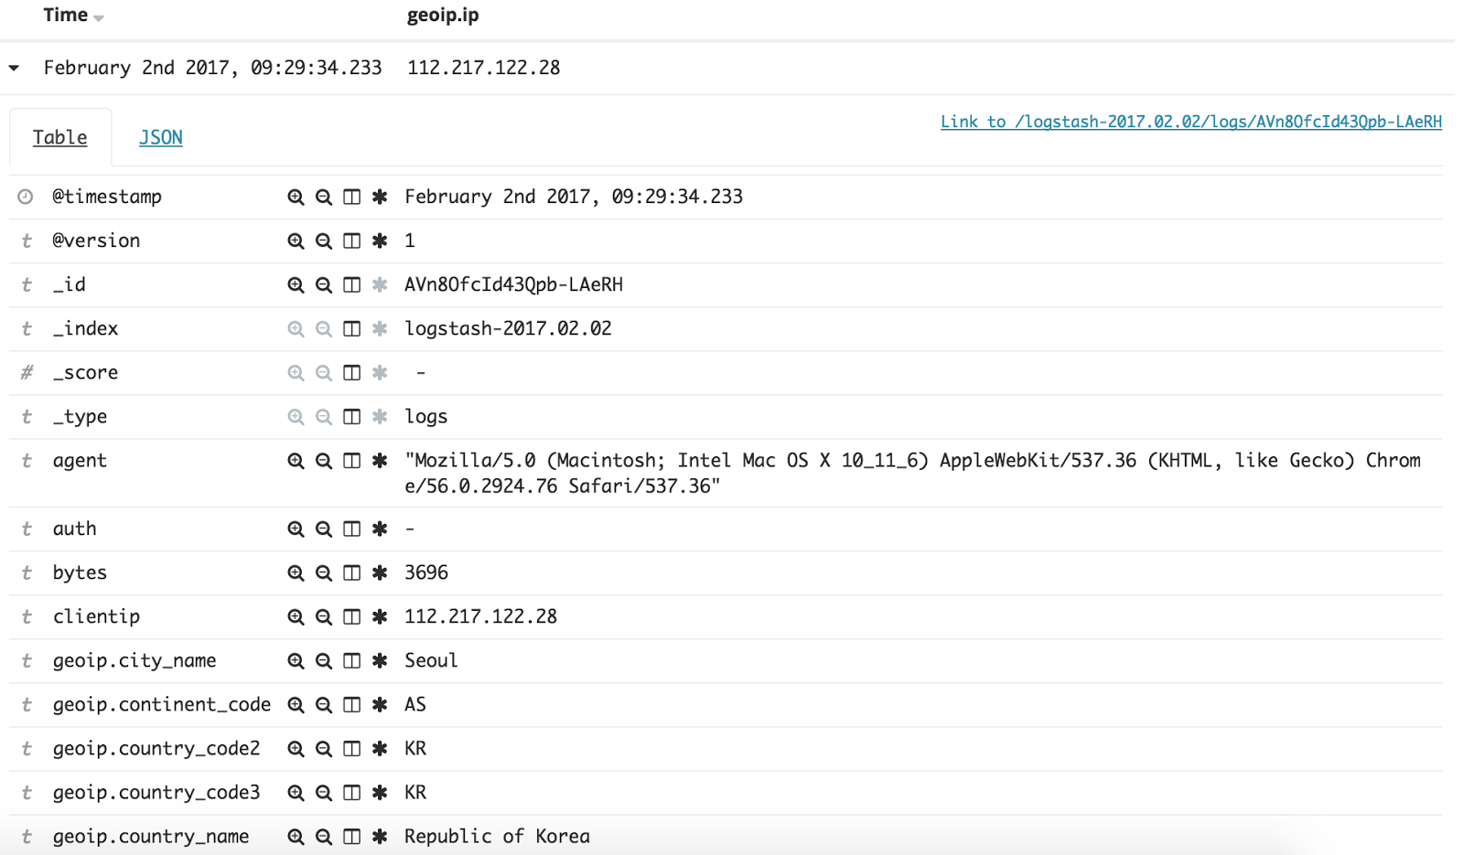

와 같이 geoip에서 지원되는 결과 값으로 정의 되어 table 방식 json방식등으로 볼 수 있습니다.

또한 해당 분석 조건을 저장하여 활용 할 수도 있습니다.

step1

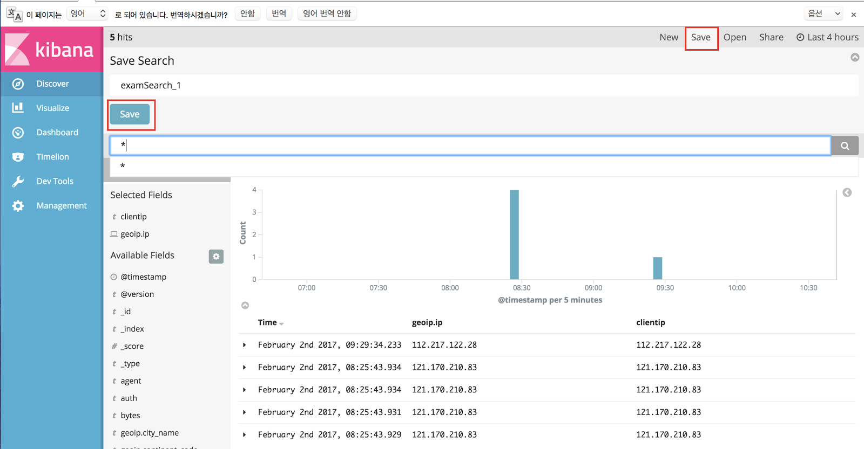

저장한 내용을 불러와서 바로 똑같은 조건으로 확인을 할 수 있습니다.

step2

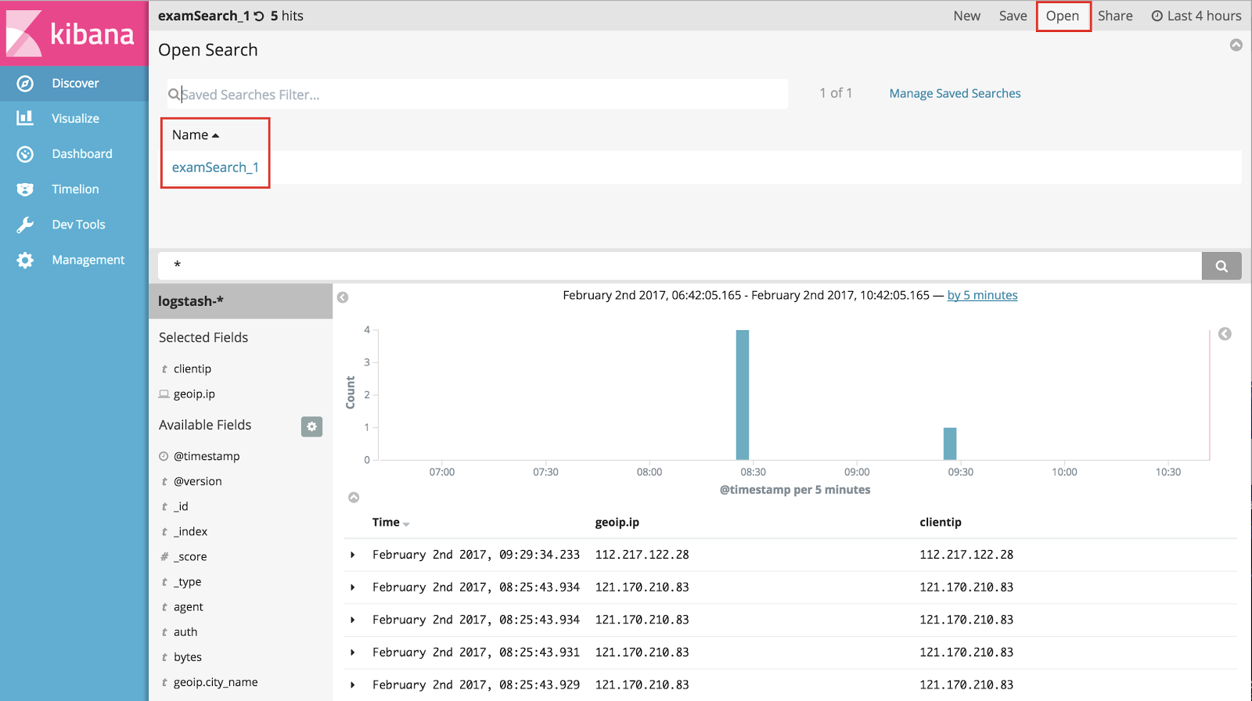

차트를 통해 표현을 하기위해선 visualize를 이용하면 됩니다.

예제로 Area chart를 이용해 보겠습니다.

step1

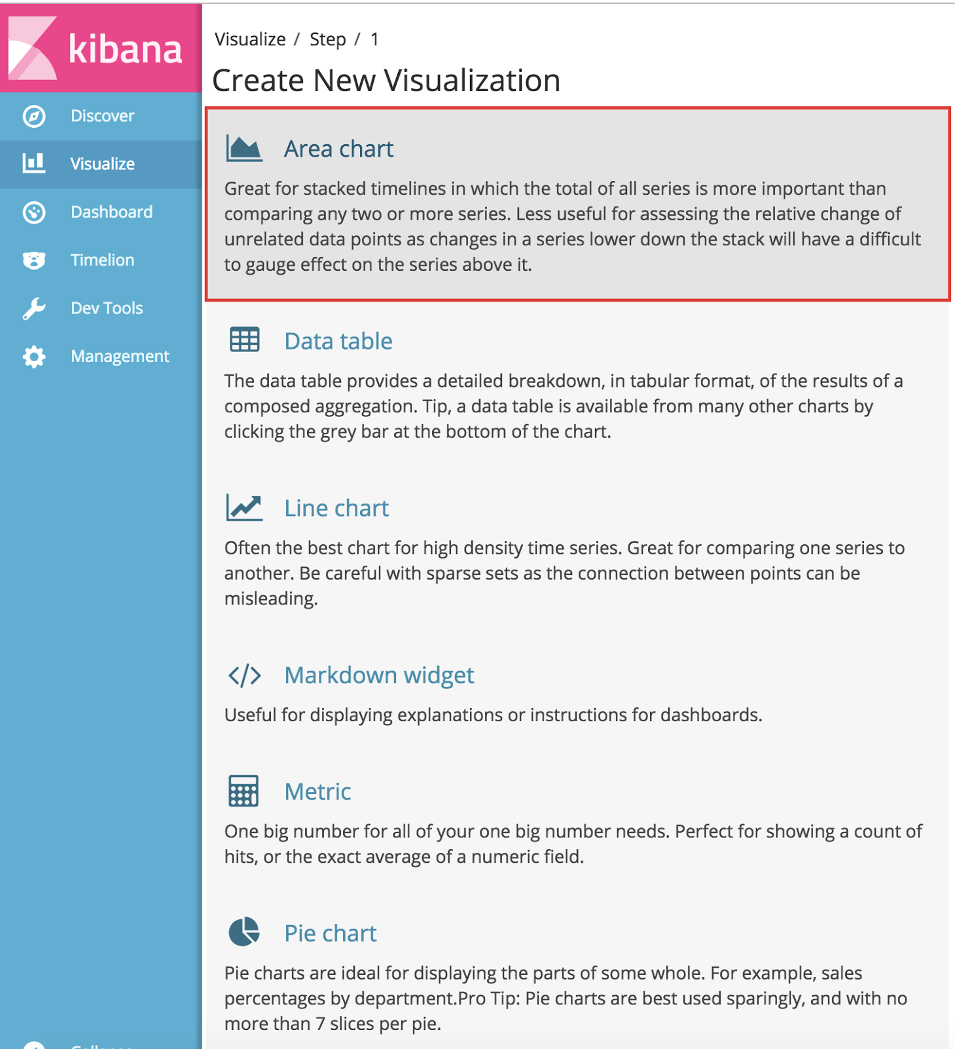

step2

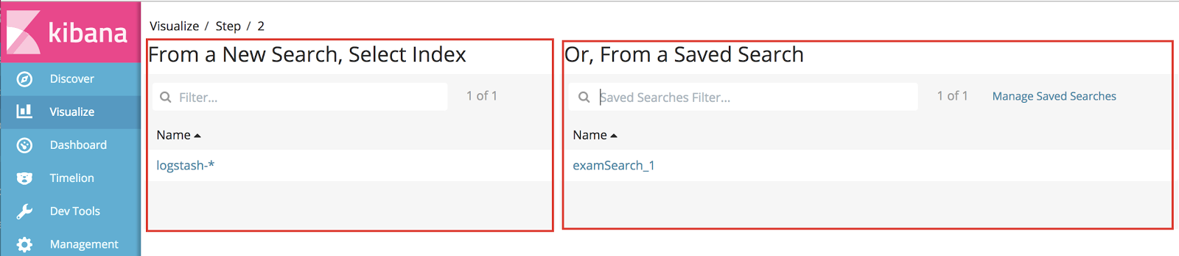

왼쪽은 신규로 검색 필터를 걸어 조회하는 기능이며 오른쪽은 기존에 필터를 걸어 조회 했던 패턴 저장 값을 불러와 조회하는 검색 기능 입니다.

step3

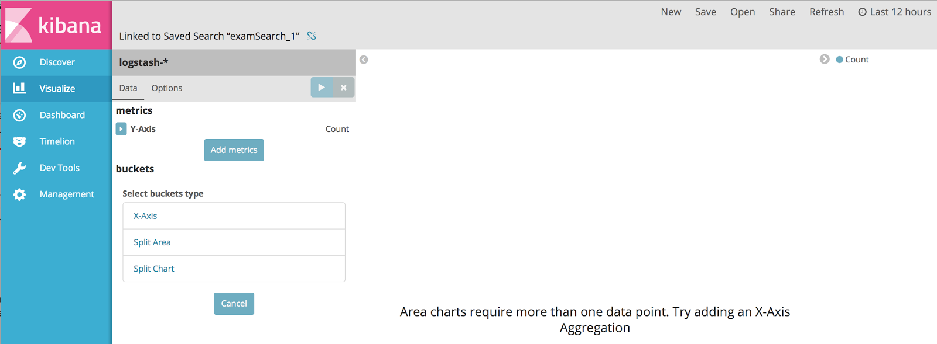

좌측에  Y 좌표에 표시할 값 아래쪽에는 X 쪽에 설정할 값 그외 에어리어 혹은 차트에 표시할 값 설정등을 합니다.

step4

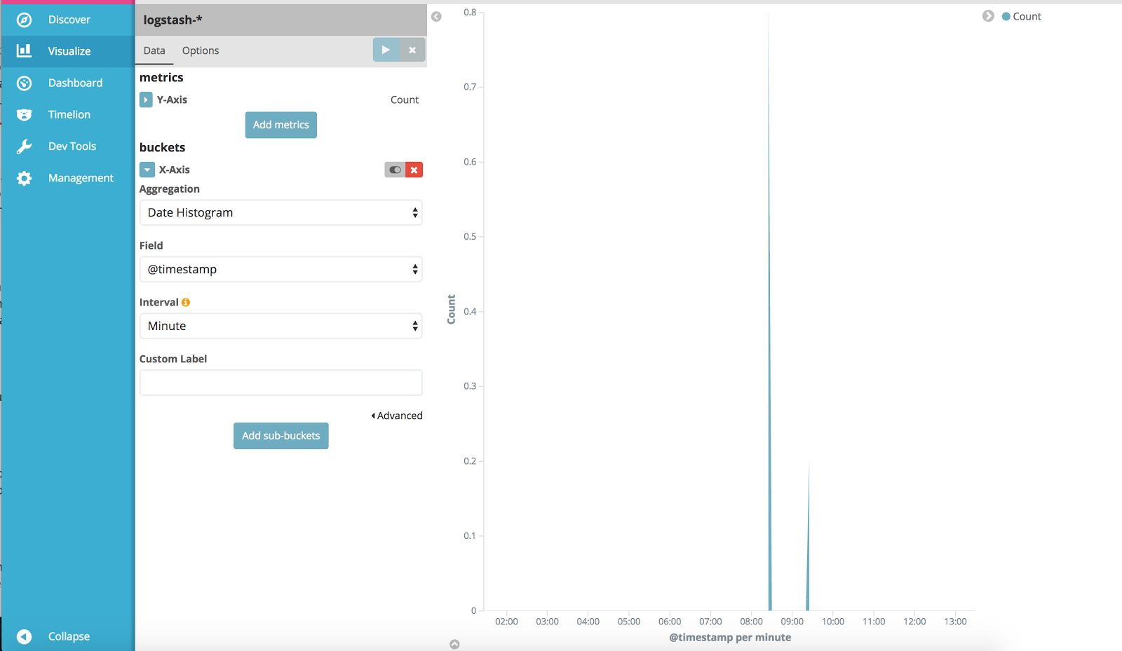

위의 작업 했던 내용도 저장 하겠습니다.  이는 Dashboard에서 모두 이용할 수 있습니다.

step5

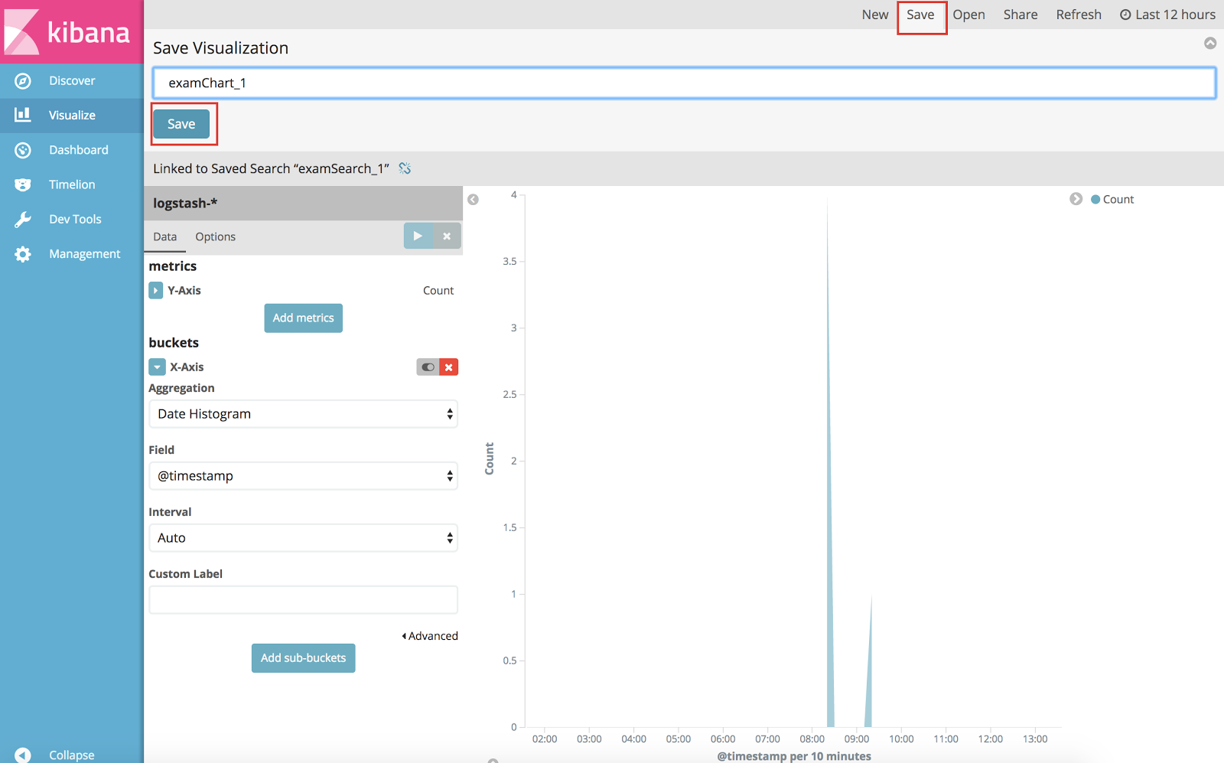

DashBoard에 최초 접근 화면 입니다.

step1

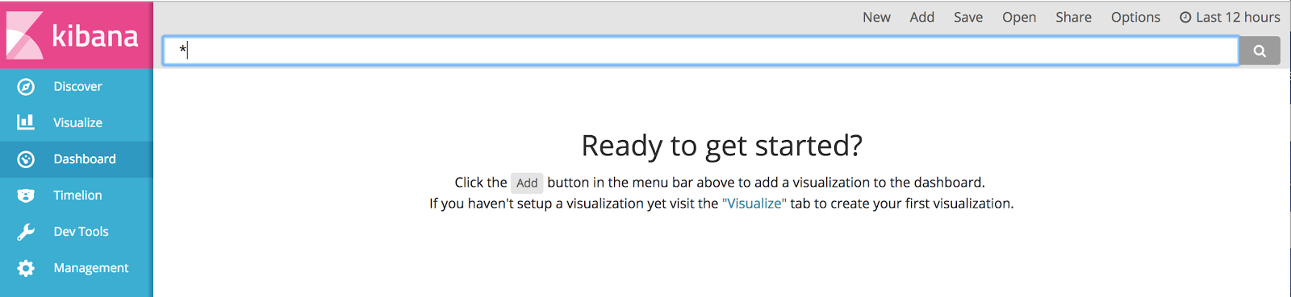

add버튼을 선택하면

기존 차트 저장했던 부분과

step2

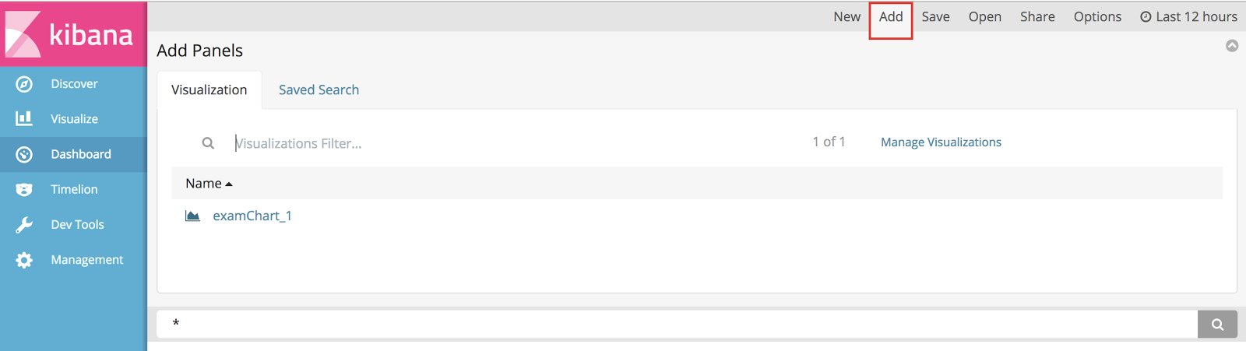

처음에 Discover에서 저장 했던 부분을 볼 수 있습니다.

step3

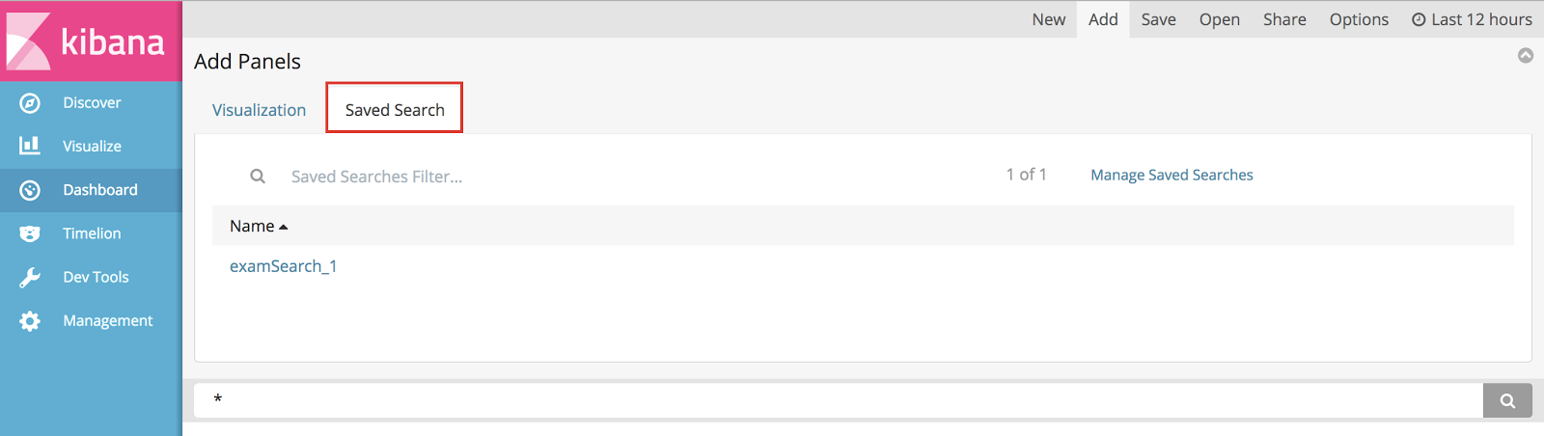

조회된 저장 내역을 선택하는 만큼 아래에 Dashboard에 불러들여 꾸밀 수 있습니다.

step4

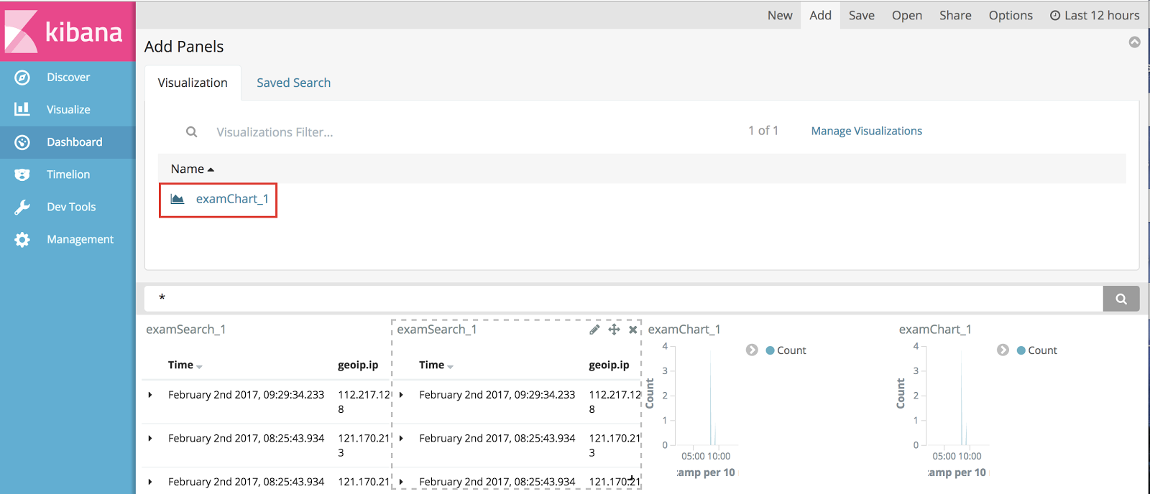

역시 해당 내역을 저장 하면 테스트용 Dashboard가 생성이 완료 됩니다.

step5

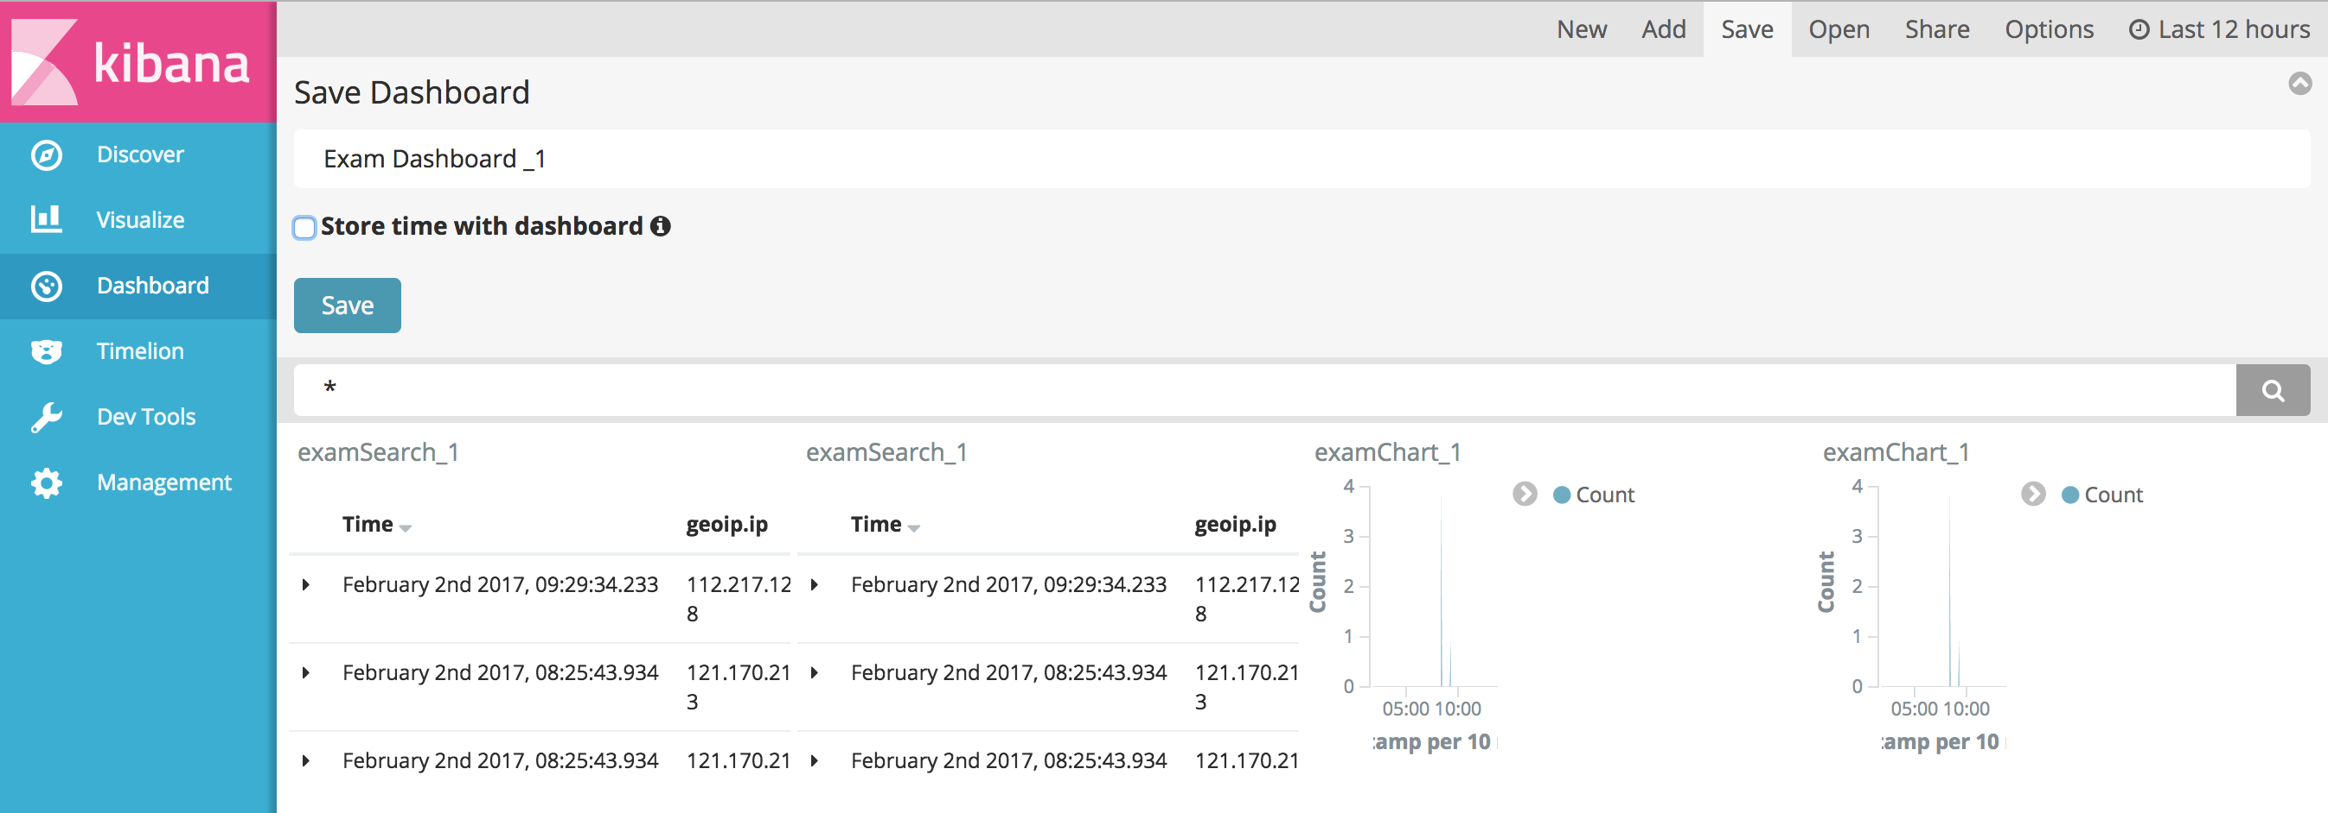

저장 완료된 Dashboard

step6

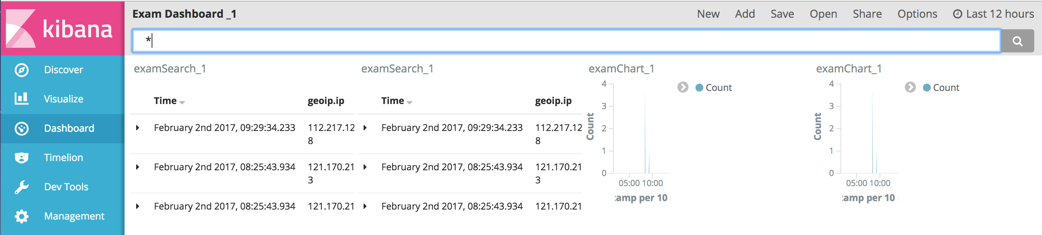

kibana (2)

#Timelion

참조사이트 : <https://www.elastic.co/guide/en/elasticsearch/reference/current/query-dsl.html>

Timelion에서는 QueryDSL 을 이용하여 확인 할 수 있습니다.

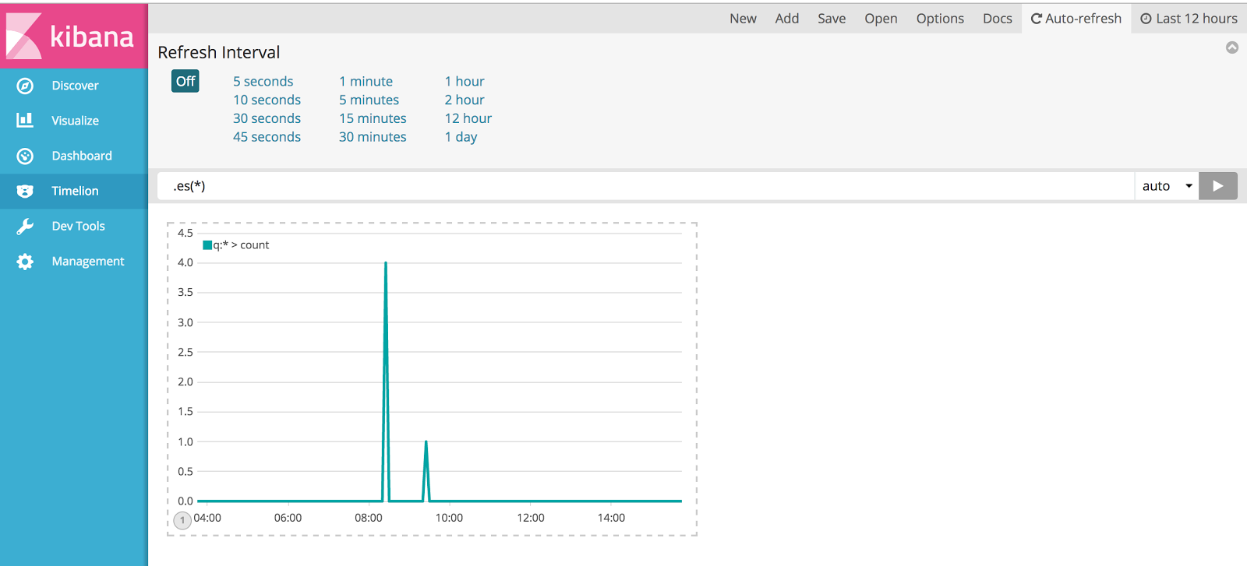

위의 query bar 에서 .es(\*) 의 뜻은 .elasticsearch(\*)의 축약어 입니다.

. <-- dot를 입력하면 아래와 같이 어시스트 기능을 지원 합니다.

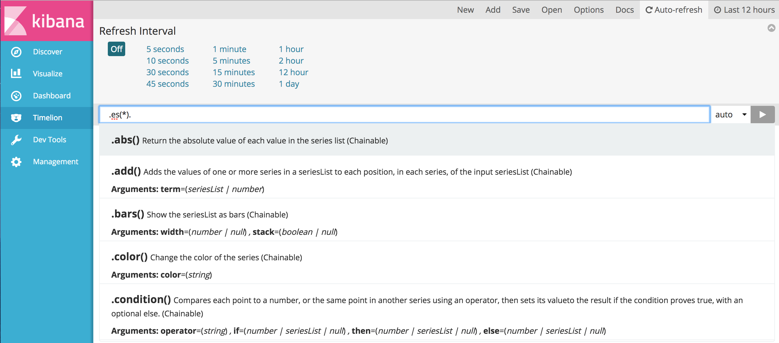



아래와 같이 title 수정등 가능 하며 역시 저장을 해서 Dashboard에서 불러와서 이용할 수 있습니다.

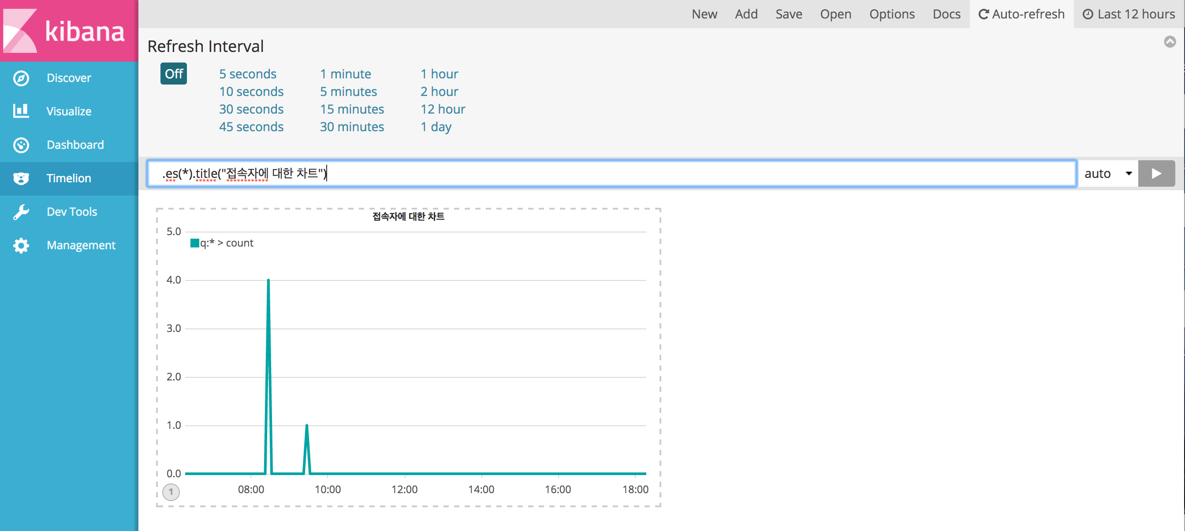

logstash

# logstash 설명

참고사이트 : <https://www.elastic.co/guide/en/logstash/current/index.html>

git site : <https://github.com/elastic/logstash.git>

logstash의 설정

|  |
| --- |
| input {     <입력 경로> {         <옵션명> => <옵션값>     }  }  filter {    <필터> {      <옵션명> => <옵션값>    }    if[<필드명>] == <필드값> {      <필터> {        <옵션명> => <옵션값>      }   }  }  output {    <출력 경로> {       <옵션명> => <옵션값>    }  } |

위의 설정 파일은 연동하는 시스템별로 다양하게 있는데 아래 참고 사이트를 링크로 참조합니다.

input  : <https://www.elastic.co/guide/en/logstash/current/input-plugins.html>

filter   : <https://www.elastic.co/guide/en/logstash/current/output-plugins.html>

output: <https://www.elastic.co/guide/en/logstash/current/codec-plugins.html>

# 참고사항

1) 필터 참고 사이트

<https://www.elastic.co/guide/en/logstash/current/plugins-filters-date.html>

테스트 사이트

<http://grokdebug.herokuapp.com/>

2) logstash 의 설정 때에 이용했던 필터 외에 더 많은 필터를 이용할 수 있습니다.

    소스를 다운받아 아래 루비 파일을 보면 내용과 같이 필터가 include 되어 있는 부분을 확인 할 수 있습니다.

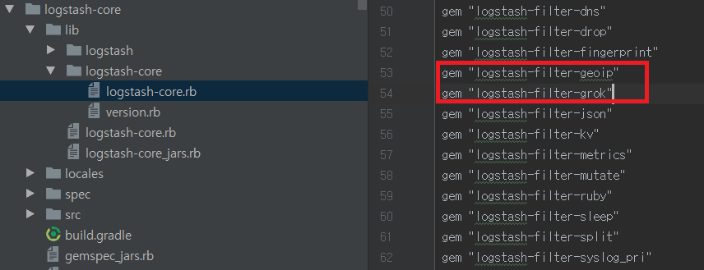

3) grok 패턴

<https://github.com/logstash-plugins/logstash-patterns-core/blob/master/patterns/grok-patterns>

4) bin/logstash -e 'input {stdin{}} output {stdout{}}' 설정 적용방법 -e 옵션

5. ElasticSearch 기본



**ElasticSearch**

# elasticsearch

git site : <https://github.com/elastic/elasticsearch>

# 특징

실시간 검색 및 분석 시스템 지원

분산 및 병렬 처리

JSON 문서기반

RESTFul API

...

# 주요 용어

 Index : elasticsearch에서 데이터를 저장하기 위한 장소

 Shard : 루신을 기준으로 검색의 기본 데이터베이스가 되는 인덱스

   - Primary Shard : 색인시 가장 먼저 생성되는 Index로 복제본의 기본 소스

   - Replica Shard : Primary Shard를 복제하여 생성된 Index

 Replica : 서비스 장애가 발생시 지속성 보장과 검색 처리량을 높이는데 좋은 방법

              Primary Shard에서 색인이 완료되면 각 노드에 샤드복제가 이루어지기 때문에  샤드 복제가 비동기 처리됨

              그럼으로 색인을 만드는 과정에도 성능 저하를 최소화 함

 Document type (type) : 단일 Index에 서로 다른 데이터의 목적을 가지고 저장하는 방법

 Document : 검색에서 가장 기본이 되는 데이터 단위

 Node : elasticsearch를 구성하는 하나의 Server 혹은 Daemon

 Cluster : 여러 Node를 하나의 그룹으로 묶어서 데이터의 분산과 공유를 서비스를 구성하는 것

# 꼭 알아야할 개념

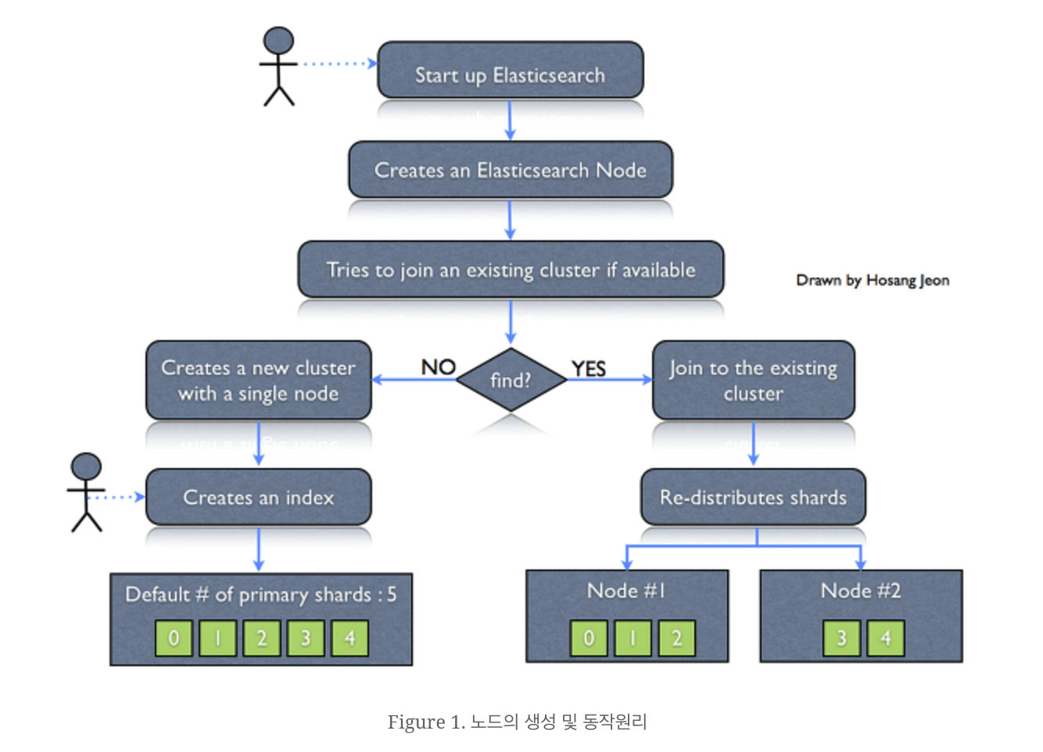

elasticsearch가 시작되면 노드가 생기는데 이 노드는 같은 네트워크상에  같은 cluster이름이 있는지 부터 찾게 됩니다.

연결될 수 있는 cluster가 없다면 해당 노드는 스스로 cluster를 생성하게 되고 연결될 수 있는 cluster가 있다면

해당 cluster에 연결 됩니다.

신규 cluster가 생성이 되면 노드에는 아직 index가 생성되지 않으며, 새로운 index를 생성할때 몇개의 shard로

나뉘어 저장할 것인지 설정 할 수 있습니다. 설정을 하지 않는다면 elasticsearch 기본 값인 shard가 5개로 나뉘어 저장이

됩니다. cluster가 연결이 된고 기존 cluster에 index가 이미 존재한다면, 해당 index shard들은 추가된 node에

재분산 됩니다.

# Shard 다시 이해하기

일종의 파티션이라고 생각하면 됩니다.  데이터를 저장할때 나뉘어진 하나의 조각에 대한 단위 입니다.

shard는 복사본이 아닌 데이터 자체 입니다.

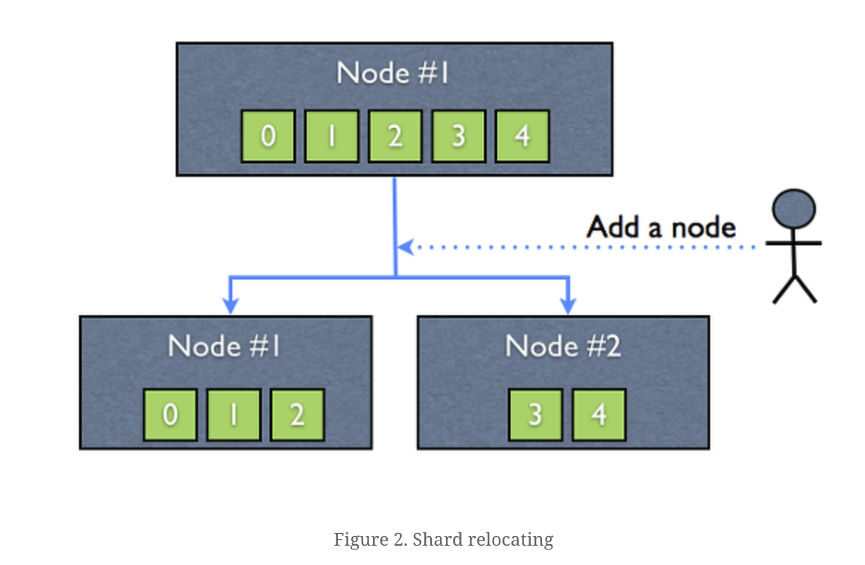

위의 그림에서 보듯이 shard가 node에 저장되어 있는 상태에서 새로운 node가 추가되면

밑의 node #1 node #2와 같이 기존 shard는 각 node에 균일하게 재분배가 됩니다.

이렇게 가장 먼저 1copy씩 존재하는 shard를 primary shard 라고 합니다.

위와 같이 분산을 했을 때 장점은 대용량 분산처리에 유리하고

또한 shard가 많아짐에 따라 그만큼 데이터양에 증가에 따른 elasticsearch node의 확장으로

대응하기가 수월해집니다.

단점으로는 shard가 많아진다는건 곳 비용과 연결 될 수 있기에 적절한 데이터양의 증가치를 판단하여

적절한 수의 shard수를 결정하는것이 중요하다고 합니다.

# Replica Shard 다시 확인하기

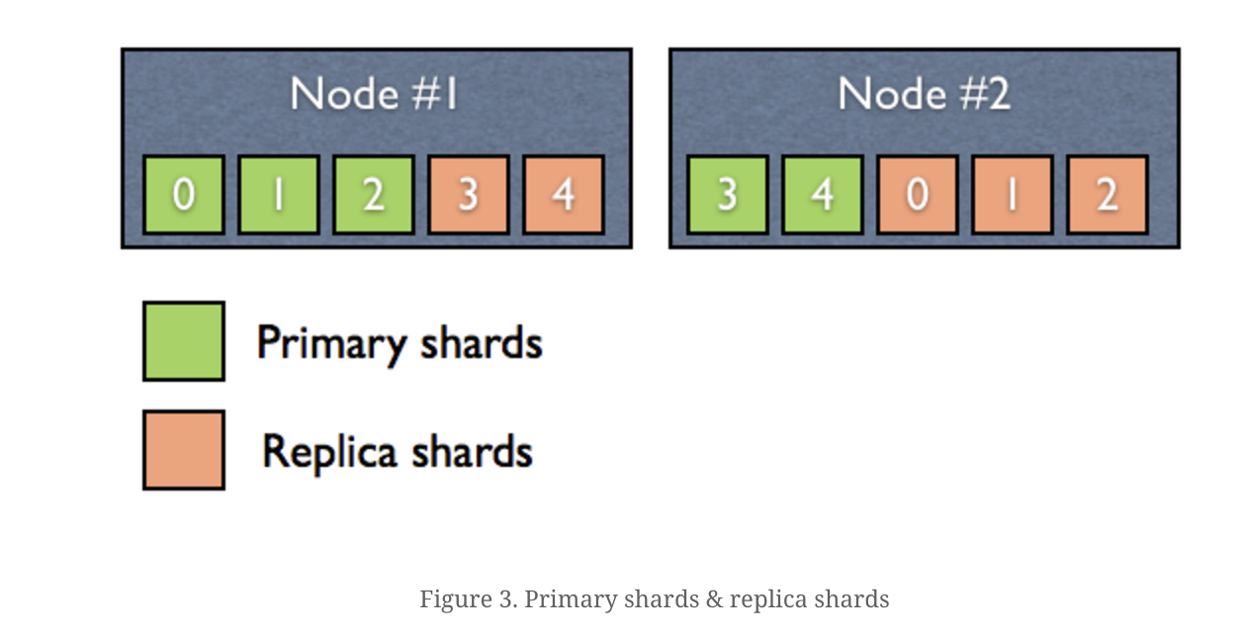

위의 그림을 설명 하자면 node #1의 0 1 2 는 primary shards 이고 3 4 는 replica shards 입니다.

위의 설명에서 node가 추가됨에 따라 균일하게 분산을 한다고 내용을 작성한 부분을 확인 할 수 있습니다.

node #2에 분산되어 3과 4가 생겼고 나머지 부분은 0 1 2 primary shards가 복제가 되어 생성 되었는데

이부분이 replica shard 입니다. 위의 그림에서 node1이 고장이 나게 되면 node2로 작동시킬 수 있어서

지속 가능한 서비스를 할 수있습니다. 또한 문제 없던 node의 replica shard는 primary shard로 변경

된다고 합니다. 결론적으로 검색 성능과 안전성 두가지의 목적의 기능을 수행하게 해줍니다.

# RDB와 elastcisearch 비교해보기

데이터 구조 비교

|  |  |
| --- | --- |
| RDB | Easticsearch |
| database | index |
| table | type |
| recode(row) | document |
| column | field |
| schema | mapping |

데이터 입출력 비교

|  |  |  |  |
| --- | --- | --- | --- |
| HTTP 메서드 | CRUD | SQL | URL |
| GET | Read | Select | https://api.com/user |
| POST | Create | Update | https://api.com/user |
| PUT | Update | Insert | https://api.com/user |
| DELETE | Delete | Delete | https://api.com/user |

# elasticsearch CURD Restful API

# 조회

|  |  |
| --- | --- |
| 1 | curl -XGET *# -X or --request 요청을 하는 옵션으로 Get 메소드 방식으로 요청 합니다.* |

|  |
| --- |
| curl -XGET http://[elasticsearch\_ip]:9200/books/book/1 |

위의 요청 주소에서 books : index 영역

                          book : type 영역

                               1 : document 영역

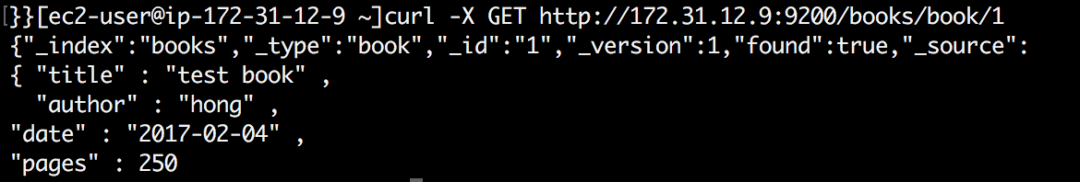

# 입력

|  |  |
| --- | --- |
| 1 | curl -XPOST *# -X or --request 요청을 하는 옵션으로 Post 메소드 방식으로 요청 합니다.* |

|  |
| --- |
| curl -XPOST <http://[elasticsearch_id]:9200>/books/book/1 -d '  *-d --data 데이터를 전송하는 옵션 입니다.`*  {   "title" : "test\_book" ,   "author" : "hong" ,   "date" : "2017-02-04" ,   "pages" : "250"  }' |

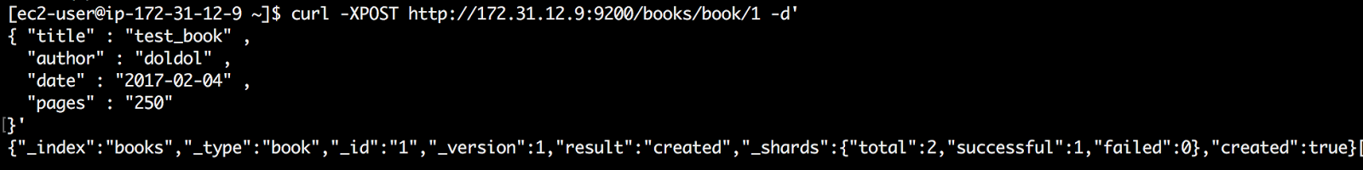

# 수정

|  |  |
| --- | --- |
| 1 | curl -XPUT *# -X or --request 요청을 하는 옵션으로 Put 메소드 방식으로 요청 합니다.* |

|  |
| --- |
| curl -XPUT [http://[elasticsearch\_id]:9200](http://[elasticsearch_id]:9200/)/books/book/1 -d '  *-d --data 데이터를 전송하는 옵션 입니다.`*  {   "title" : "test\_book" ,   "author" : ["hong","lee"] ,   "date" : "2017-02-04" ,   "pages" : "300"  }'  # 참고사항 (부분 업데이트)  curl -XPOST [http://[elasticsearch\_id]:9200](http://[elasticsearch_id]:9200/)/books/book/1/\_update -d ' *\_update url을 통해 부분 업데이트 처리`*  {     "doc" : {        "category" : "SW"      }  }' |

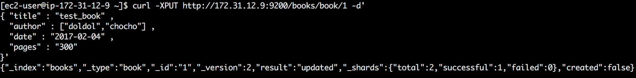

변경 후 데이터 확인

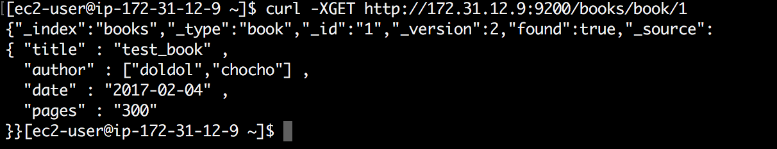

# 삭제

|  |  |
| --- | --- |
| 1 | curl -XDELETE *# -X or --request 요청을 하는 옵션으로 Delete 메소드 방식으로 요청 합니다.* |

|  |
| --- |
| curl -XDELETE <http://[elasticsearch_ip]:9200>/books/book/1 |



# \_bulk(벌크 혹은 배치작업) 동시에 여러 작업을 편리하게 하기 위한 API 기능

|  |  |
| --- | --- |
| 1 | curl -XPOST [http://[elasticsearch\_ip]:9200](http://[elasticsearch_ip]:9200/)/\_bulk?pretty --data-binary @bulk\_test  *# 특정 파일에 실행 내용이 있을때에 파일로 실행하는 방법 파일은 --data-binary 로 해야됨* |

|  |
| --- |
| vi bulk\_test  { "index" : {"\_index" : "games", "\_type" : "game", "\_id", "1"} }  { "title" : "super", "content" : "sususuu", "time" : "30" }  # 참고사항  한줄로 작성이 되어야 합니다. |

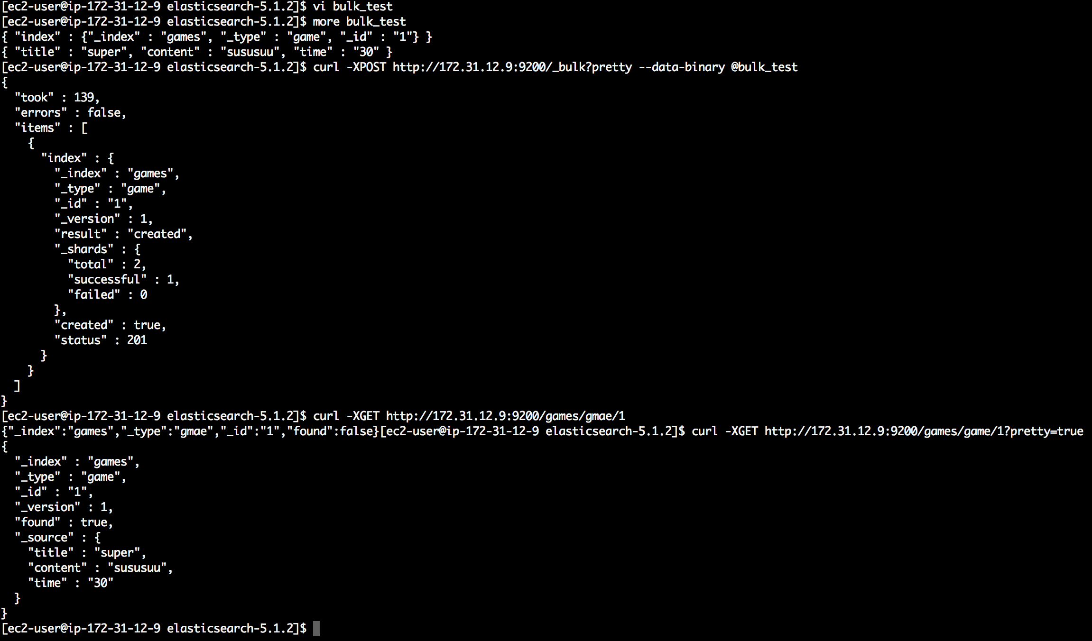

# 노드 상태 확인

|  |  |
| --- | --- |
| 1 | curl -XGET [http://[elasticsearch\_ip]:9200](http://[elasticsearch_ip]:9200/)/\_nodes?pretty=true *# ?pretty=true json format이 정렬되서 출력, \_source meta data 제외 출력* |

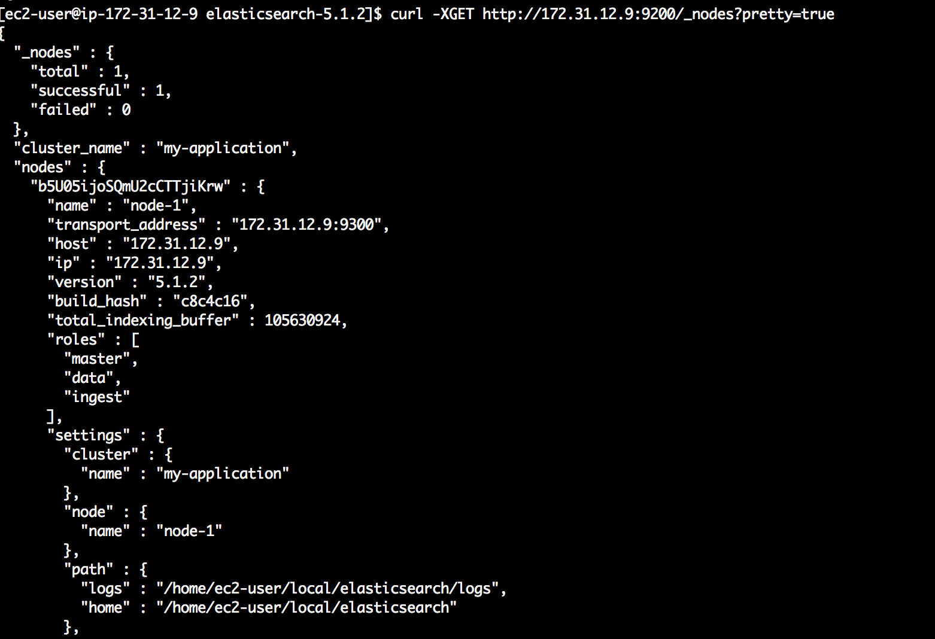

참고사이트 : <http://guruble.com/?p=85>

<https://okdevtv.com/mib/elasticsearch>

plugin 을 설치해보기 (1)

elasticsearch 5.0 이상부터는 보안 이슈도 있고 5.0이 되면서 아직 그에 맞춰진 많이 쓰이는 플러그인들의 업데이트 속도가 많이 부족한듯 합니다.

<https://www.elastic.co/kr/blog/running-site-plugins-with-elasticsearch-5-0>

5.0 이상에도 돌아가는 공식 플러그인을 우선 설치 해 보도록 하겠습니다.

# plugin설치 실행 옵션 확인 하기

|  |  |
| --- | --- |
| 1 | bin/elasticsearch-plugin -h |

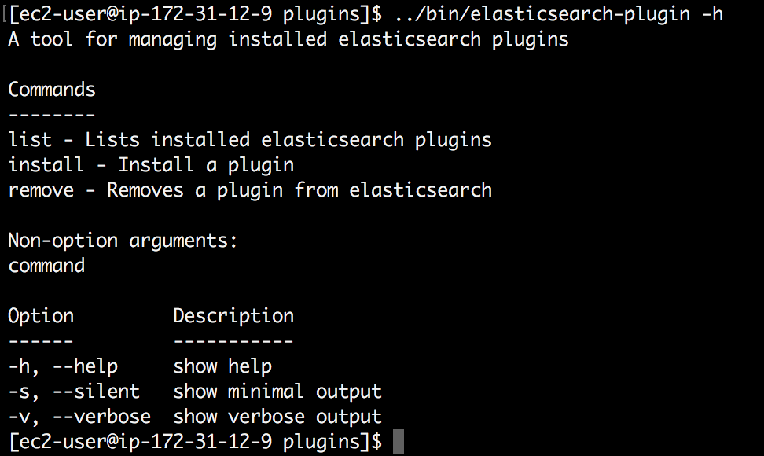

1) x-pack : 보안, 알람, 리포트등 확장 기능의 plugin (그 중 보안 기능을 확인 해 보도록 하겠습니다.)

# elasticsearch x-pack plugin 설치하기 (해당 plugin은 kibana와 세트 plugin 입니다.)

참고사이트 : <https://www.elastic.co/guide/en/x-pack/current/installing-xpack.html>

<https://www.elastic.co/guide/en/x-pack/current/file-realm.html>

|  |  |
| --- | --- |
| 1 | bin/elasticsearch-plugin install x-pack |

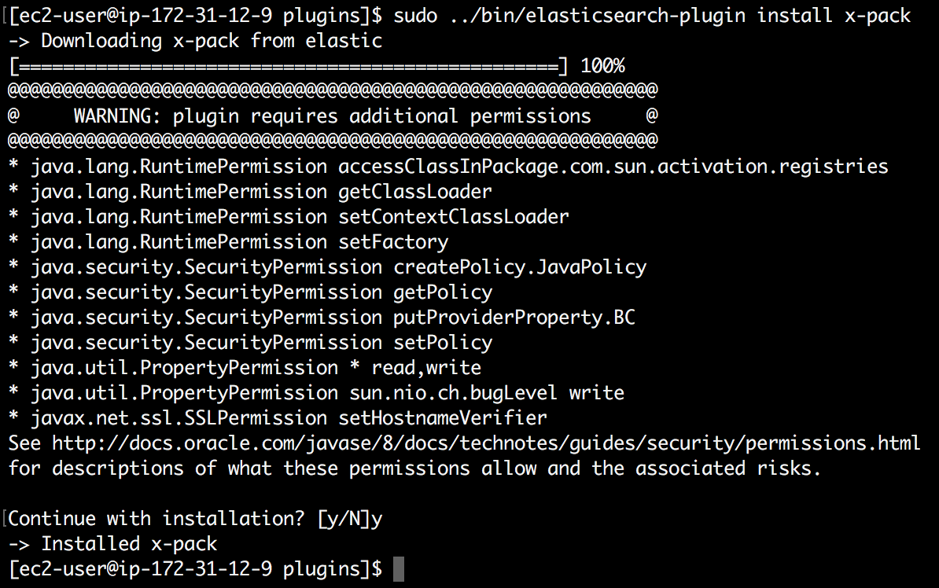

하지만 설치는 잘됩니다.

참고사이트 : <http://andersonjo.github.io/elastic/2015/11/04/Elasticsearch-Installation/>

# 이 후 해당 사이트를 접속하게 되면 아래 그림과 같이 보안인증을 받아야 해당 화면으로 넘어 갑니다.

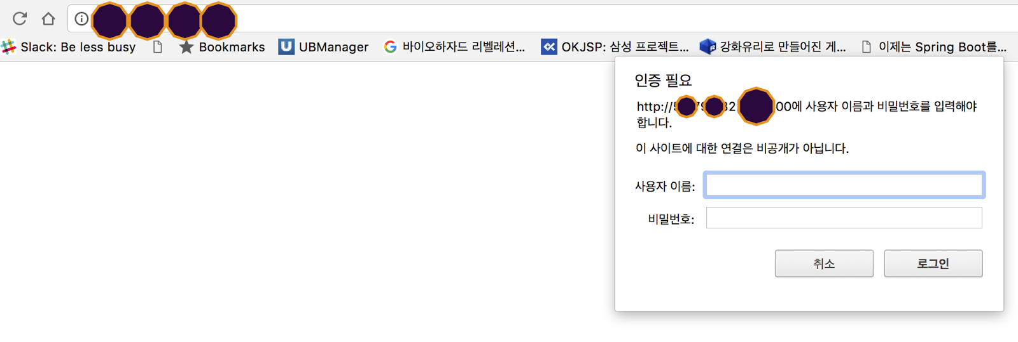

아이디와 비밀번호를 입력 후 화면 접속 성공 (id : elastic , pw :changeme 초기 설정된 디폴트 값 입니다.)

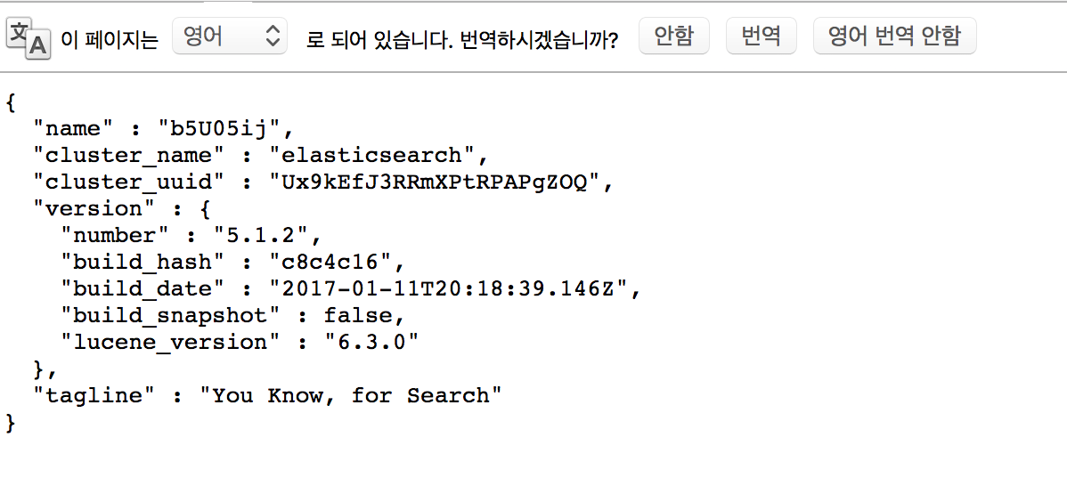

해당 plugin은 kibana와 세트 plugin 입니다. kibana에 해당 plugin을 설치 하지 않으면 아래와 같은 화면이 표현 됩니다.

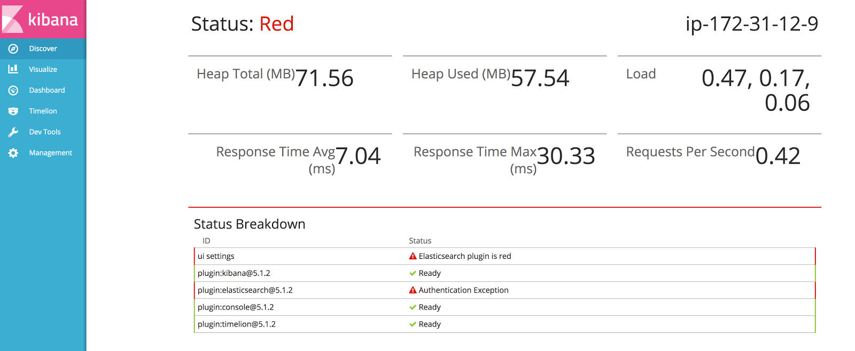

# kibana plugin 설치

elasticsearch plugin 설치와 별반 다를게 없습니다. (기존 실행되고 있는 서비스는 정지 후 plugin 작업을 진행)

|  |  |
| --- | --- |
| 1 | bin/kibana-plugin install x-pack |

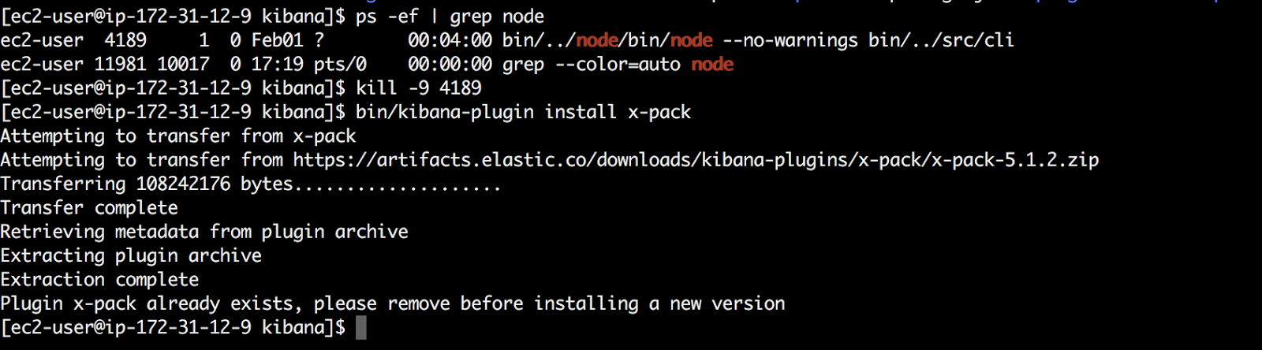

설치하는 순간~~ 접근 거부당합니다.

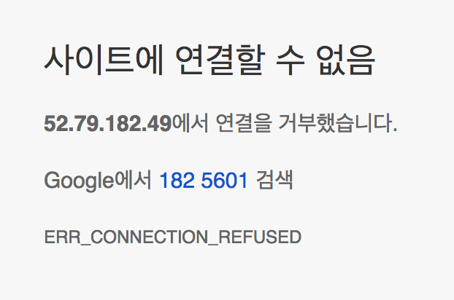

위의 문제를 해결 하기 위해선 kibana 설정 파일을 수정해야 합니다.

|  |  |
| --- | --- |
| 1 | vi /config/kibana.yam |

|  |
| --- |
| elasticsearch.username: "doldol"  elasticsearch.password: "newpassword" |

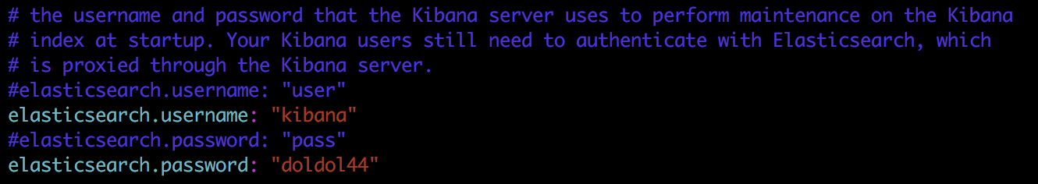

설정을 하게 되면 kibana에 접근 하게되면 아이디와 비밀번호 입력창이 나옵니다.



로그인 후 접속한 화면의 왼쪽 메뉴를 보면 추가된 기능들을 확인 할 수 있습니다.

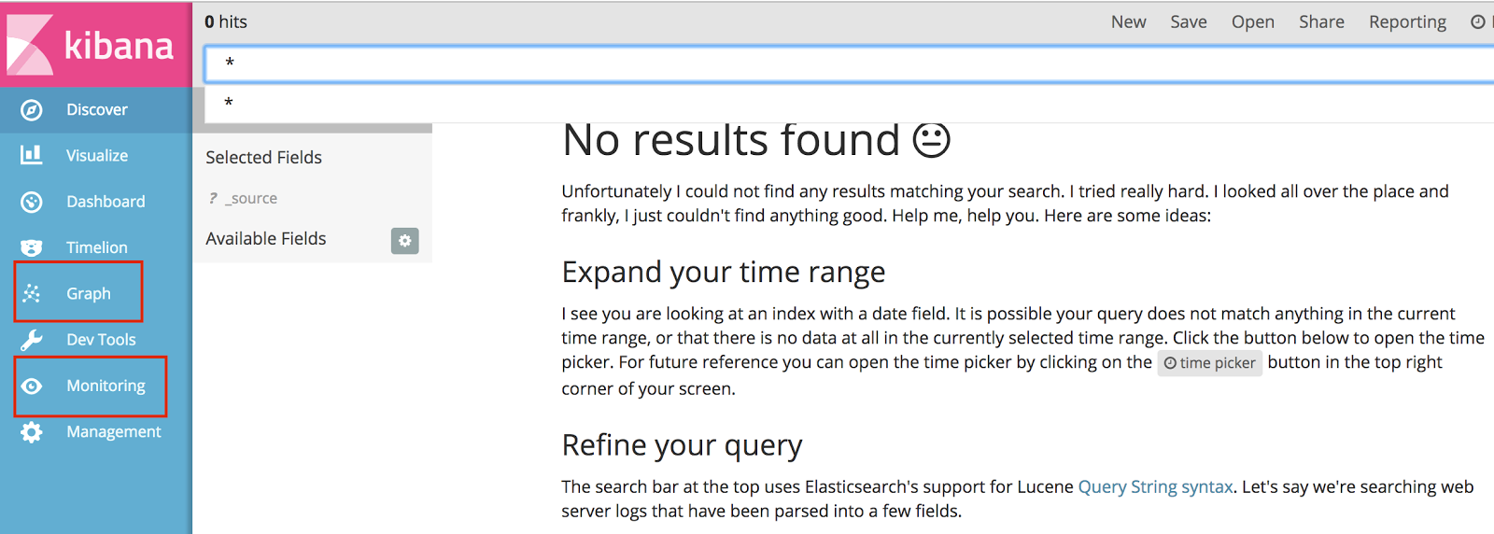

**기타정보**

# x-pack 계정 생성

|  |  |
| --- | --- |
| 1 | bin/x-pack/users useradd doldol -r admin |



그외 플러그인 설치 명령어 정보

# 설치 plugin 확인

|  |  |
| --- | --- |
| 1 | bin/elasticsearch-plugin list |



# 설치 plugin 삭제

|  |  |
| --- | --- |
| 1 | bin/elasticsearch-plugin remove x-pack |



**2) elasticsearch-head plugin 설치**

설치를 하기위해서는 우선  git과 npm 이 필요합니다.

# git 설치

|  |  |
| --- | --- |
| 1 | sudo yum install git-core -y *# -y 옵션은 무조건 다 설치 OK* |

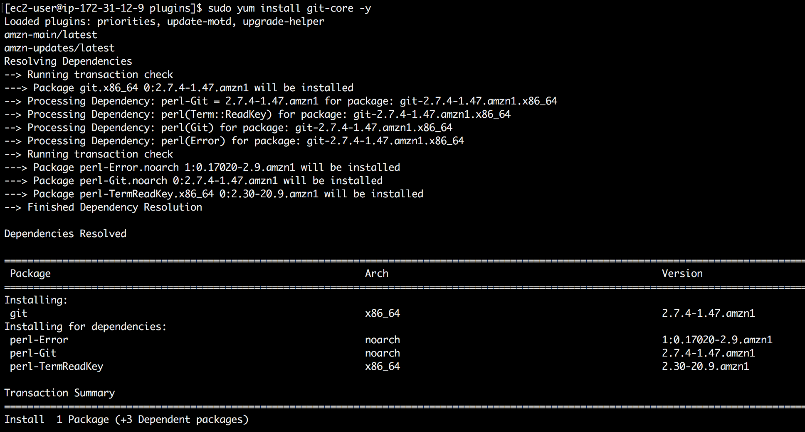

# npm 설치

|  |  |
| --- | --- |
| 1 | sudo yum install npm |

위와 같이 실행을 하면 오류가 발생 합니다.



위의 문제를 해결 하기 위해선

참조사이트 : <https://nodejs.org/ko/download/package-manager/>

|  |  |
| --- | --- |
| 1 | sudo yum install nodejs npm --enablerepo=epel |

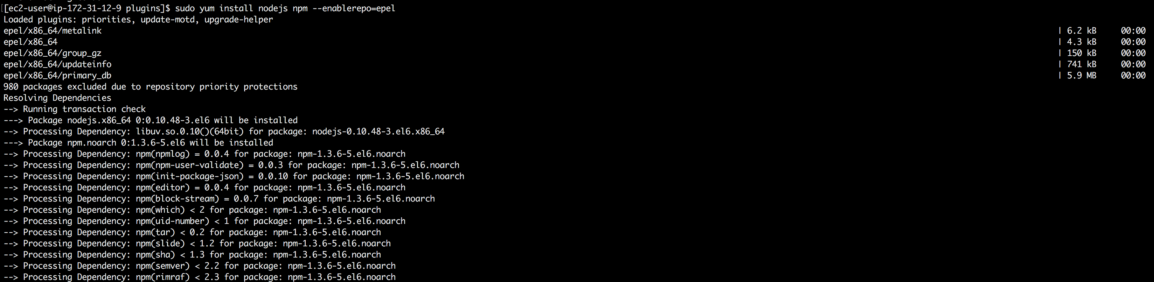

# elasticsearch-head 설치하기

|  |  |
| --- | --- |
| 1  2  3 | git clone https://github.com/mobz/elasticsearch-head.git  cd elasticsearch-head  npm install locally -g *# -g global 옵션 설정:PATH에 자동으로 설정됨* |

# locally

 웹개발시 손쉽게 서버를 생성해서 테스트 개발환경을 설정 할 수 있게 해주는 node.js 기반의 미들웨어 입니다.

참조사이트 : <https://www.npmjs.com/package/locally>

locally 설치화면

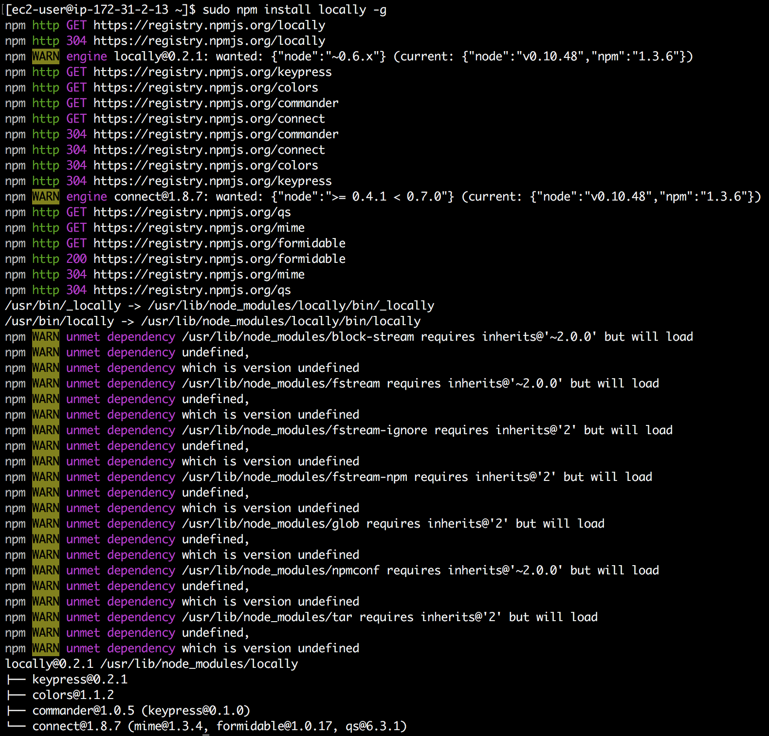

서버 실행

|  |  |
| --- | --- |
| 1 | nohup locally -p 9100 & |

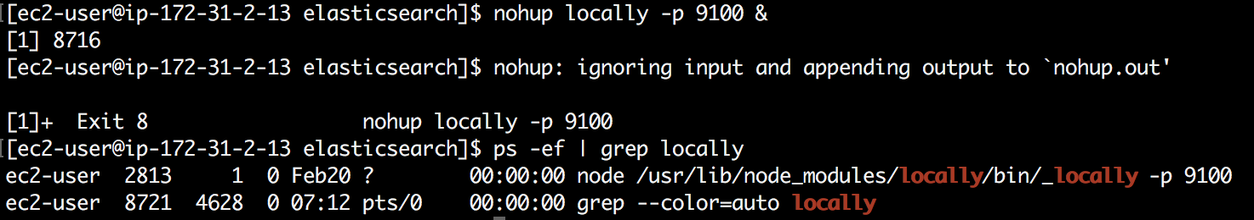

elasticsearch.yam 설정도 추가해줘야 합니다.

|  |
| --- |
| http.cros.enable: true  http.cros.allow-origin: "\*" |



웹사이트에서 확인 할 수 있습니다.

아래 주소는 elasticsearch 서비스 URL 주소이며 9100 포트로 접속을 해야 아래 화면을 보실 수 있습니다.

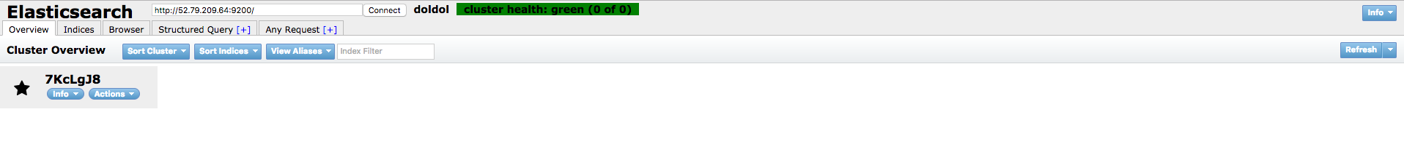

참고사이트 : <https://github.com/mobz/elasticsearch-head#running-with-built-in-server>

**3) 한글검색이 가능하게 해주는 은전한닢 plugin**

   5.1.1 버전만 현제 지원 하고 있어서 5.1.2 버전을 다운그레이드 하도록 하겠습니다.

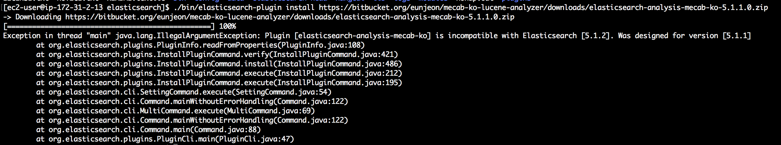

# plugin install

|  |  |
| --- | --- |
| 1 | ./bin/elasticsearch-plugin install https://oss.sonatype.org/service/local/repositories/releases/content/org/bitbucket/eunjeon/elasticsearch-analysis-seunjeon/5.1.1.1/elasticsearch-analysis-seunjeon-5.1.1.1.zip |

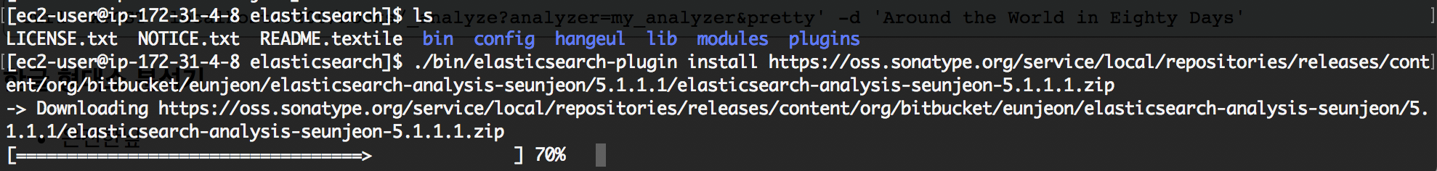

# file plugin-install (또는 다른 방식)

 zip 파일을 다운로드 받습니다.

|  |  |
| --- | --- |
| 1 | wget https://oss.sonatype.org/service/local/repositories/releases/content/org/bitbucket/eunjeon/elasticsearch-analysis-seunjeon/5.1.1.1/elasticsearch-analysis-seunjeon-5.1.1.1.zip |

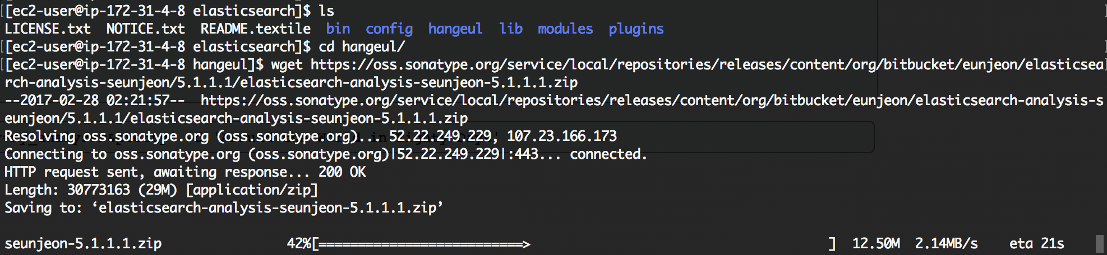

zip file 을 elasticsearch-plugin install 합니다.

|  |  |
| --- | --- |
| 1 | .bin/elasticsearch-plugin install file:///home/ec2-user/local/elasticsearch/hangeul/elasticsearch-analysis-seunjeon-5.1.1.1.zip |

# 적용 테스트

|  |
| --- |
| #변수 설정  ES='http://localhost:9200'  ESIDX='seunjeon-idx'  curl -XPUT "${ES}/${ESIDX}/?pretty" -d ' {       "settings" : {            "index" : {               "analysis" : {                  "analyzer" : {                     "korean" : {                       "type" : "custom" ,                        "tokenizer" : "seunjeon\_default\_tokenizer"                       }                  }              }          }       },      "tokenizer" : {        "seunjeon\_default\_tokenizer" : {            "type" : "seunjeon\_tokenizer" ,            "index\_eojeol" : false ,             "user\_words" : ["낄끼+빠빠,-100", "c\\+\\+", "어그로", "버카충", "abc마트"]        }      }  }' |

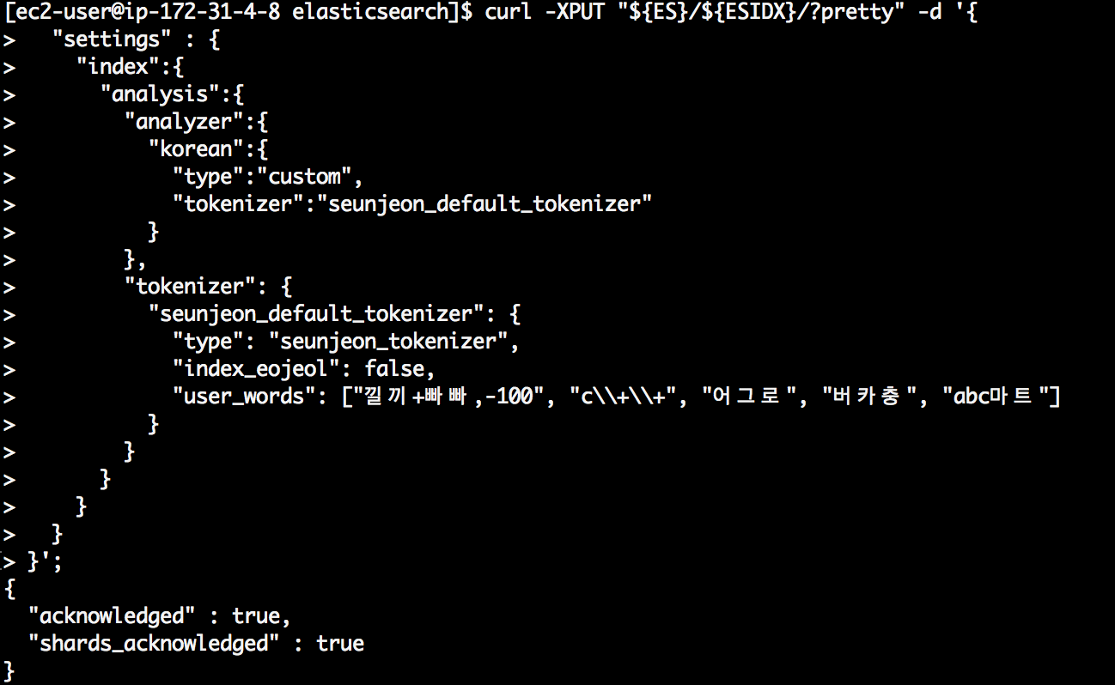

get 요청

|  |
| --- |
| #변수 설정  ES='http://localhost:9200'  ESIDX='seunjeon-idx'  curl -XGET "${ES}/${ESIDX}/\_analyze?analyze=korean&pretty" -d '낄끼빠빠 c++' |

결과

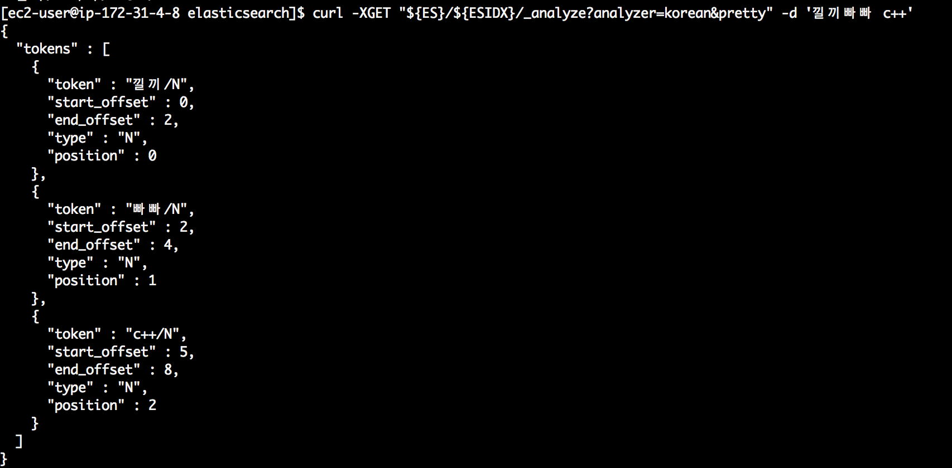

참고사이트 : <https://bitbucket.org/eunjeon/mecab-ko-lucene-analyzer/src/2b345772535f081a3445da97d8738d03ed011ca0/elasticsearch-analysis-mecab-ko/?at=release-0.21.0>

<https://okdevtv.com/mib/elasticsearch>

품사 : <https://docs.google.com/spreadsheets/d/1-9blXKjtjeKZqsf4NzHeYJCrr49-nXeRF6D80udfcwY/edit#gid=589544265>

[과제]

추후 아래 플러그인 elasticsearch 5.0 이상일 경우 설치 분석

<https://github.com/NLPchina/elasticsearch-sql>

elasticsearch 검색 (2)

URL 검색

# String 검색

|  |  |
| --- | --- |
| 1 | curl -XGET http://localhost:9200/books/\_search?q=title:test\_book&pretty=true |



# query DSL 검색

|  |
| --- |
| curl -XGET <http://localhost:9200/books/_search>  {     "query" : {        "match" : {            "title" : "test\_book"        }     }  } |

kibana의 dev tool을 활용한 query DSL

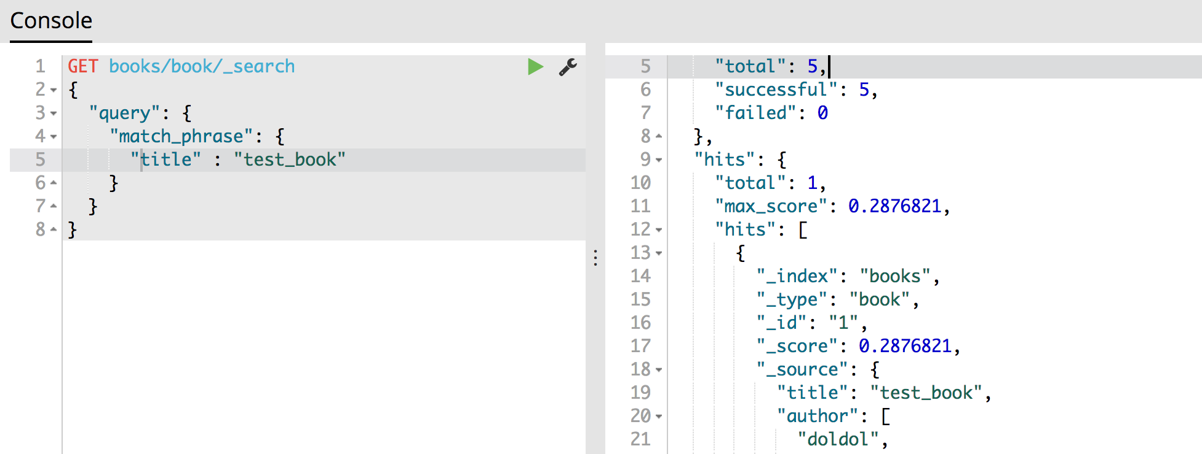

# sql 비교

|  |
| --- |
| SELECT \*     FROM books  WHERE title = 'test\_book' |

**# 검색**

 - url 방식과 request body 방식

   - 여러 index로 질의 하는 방식을 멀티 테넌시(Mutil Tenancy) 라고 한다.

    -샘플자료-

<https://github.com/wikibook/elasticsearch>

    curl -XPOST <ip:9200/_bulk> --data-binary @5\_1\_books.json

    curl -XPOST <ip:9200/_bulk> --data-binary @5\_2\_magazines.json

\_search API : 여러옵션을 함께 사용하려면 'books/\_search?q=test&pretty' 묶어줘야 합니다.

|  |
| --- |
| q  : 질의  [q=필드명:질의어]  => curl 'localhost:9200/\_search**?q=**title:time&pretty'  *# 단일 index*  curl '192.168.10.1:9200/**books**/\_search?q=hamlet&pretty'  *# 다중 index*  curl '192.168.10.1:9200/**books, magazines**/\_search?q=time&pretty'  *# 클러스터의 모든 index*  curl '192.168.10.1:9200/**\_all**/\_search?q=time&pretty' or curl '192.168.10.1:9200/\_search?q=time&pretty'  # 인덱스 생략하면 전체 검색됨  df  : 매개변수 질의  => curl 'localhost:9200/\_search?q=time&df=title&pretty'  default\_operator : 조회조건의 AND 나 OR 로 변경  => curl 'localhost:9200/\_search?q=title: time **or** machine&pretty'  == curl 'localhost:9200/\_search?q=title: time**%20**machine&pretty' # %20은 공백입니다.  => curl 'localhost:9200/\_search?q=title: time or machine&**default\_operator=AND**&pretty' #  조건이  AND로 변경 됩니다.  explain : 검색어의 점수 계산에 이용되며 검색어의 점수가 높을 수록 결과값이 상위에 위치  => curl 'localhost:9200/\_search?q=title&**explain**&pretty'  fields : 선언된 필드만 출력됨  => curl 'localhost:9200/\_search?q=title:time&**fields=title,author,category**&pretty'  sort : 검색 결과의 출력 순서를 정의 [정의된 필드명에 따름]  => curl 'localhost:9200/\_search?q=title:time&**sort=pages**&pretty' # 오름차순  => curl 'localhost:9200/\_search?q=title:time&**sort=pages:desc**&pretty' # 내림차순  {"ignore\_unmappped" : true} : 존재하지 않는 필드는 무시한 채 검색을 실행  timeout : 검색 결과가 나오기 까지 제한 시간 설정  => curl 'localhost:9200/\_search?q=title:time&**timeout=3000**&pretty'  from : 검색된 row 결과를 row index로 설정하여 지정된 이후 부터 출력 되게 하는 기능  => curl 'localhost:9200/\_search?q=title:time&**from=3**&pretty'  지금까지 URL 검색  request body 검색은 => title이 testbook인것을 찾아라는 의미입니다.  curl 'localhost:9200/books/\_search?pretty' -d '  {     from : 1,     size :  2,     "query" : {         "term" : { "title" : "testbook" }      }  }'  디테일한 부분은 query dsl에서 다루겠습니다. |

**# 어그리게이션 (페이셋 제외 - 현 버전에선 이용안함) : 카운트, 합계등을 계산하는 다양한 처리 기능** [버킷(bucket)과 메트릭(metric) 으로 구성]

   버킷    : filter, missing, terms, range, histogram

   메트릭 : min, max, sum, avg, vlaue\_count

|  |
| --- |
| 1) 매핑  curl -XPUT http://localhost:9200/hotels/ -d '  {  "mappings" : {    "hotel" : {      "properties" : {        "name" : { "type" : "string"},        "stars" : { "type" : "long"},        "rooms" : { "type" : "long"},        "location" : { "type" : "geo\_point"},        "city" : { "type" : "string"},        "address" : { "type" : "string"},        "internet" : { "type" : "boolean"},        "service" : { "type" : "string", "index" : "not\_analyzed"},        "checkin" : { "type" : "date", "format" : "dateOptionalTime"}      }    }  }  }'  2) curl -XPOST localhost:9200/\_bulk --data-binary @6\_1\_hotels.json  3) 어그리게이션  **최소값**  curl 'localhost:9200/hotels/\_search?pretty' -d '  {  "aggs" : {    "price\_min" : {      "min" : { "field" : "price" }    }  }  }'  최대값  curl 'localhost:9200/hotels/\_search?pretty' -d '  {  "aggs" : {    "price\_max" : {      "max" : { "field" : "price" }    }  }  }'  합  curl 'localhost:9200/hotels/\_search?pretty' -d '  {  "aggs" : {    "price\_sum" : {      "sum" : { "field" : "price" }    }  }  }'  평균  curl 'localhost:9200/hotels/\_search?pretty' -d '  {  "aggs" : {    "price\_avg" : {      "avg" : { "field" : "price" }    }  }  }'  카운트  curl 'localhost:9200/hotels/\_search?pretty' -d '  {  "aggs" : {    "price\_cnt" : {      "value\_count" : { "field" : "price" }    }  }  }'  상태 - 전부나옴  curl 'localhost:9200/hotels/\_search?pretty' -d '  {  "aggs" : {    "price\_stats" : {      "stats" : { "field" : "price" }    }  }  }'  확장상태 - 제곱 합, 변위, 표준편차 정보 추가 출력  curl 'localhost:9200/hotels/\_search?pretty' -d '  {  "aggs" : {    "price\_ex\_stats" : {      "extended\_stats" : { "field" : "price" }    }  }  }' |

**# Query DSL**

    텀(trrm) : The prince and the pauper 인 도큐먼트가 색인 될 때 일반적으로 the, prince, and, pauper  토큰이 나뉘어 저장됩니다.

                   모든 대문자는 소문자로 저장이 되고 the 와 같이 중복된 내용은 삭제 되고 이와 같은 분석 과정을 거치고 저장되는 것을 텀이라고 합니다.

minimum\_should\_match

curl 'localhost:9200/books/\_search?pretty' -d '

{

"query" : {

  "terms" : {

    "title" : ["the", "and", "of"],

    "minimum\_should\_match" : 2

  }

}

}'

위와 같은 명령어는 조건에서 2개 이상 포함하는 도큐먼트를 찾게 되어 집니다.

다중매칭

operator: 조건

curl 'localhost:9200/books/\_search?pretty' -d '

{

"query" : {

"match" : {

  "title" : {

    "query" : "The And",

    "operator" : "and"

  }

}

}

}'

analyzer : 형태소 분석 적용

curl 'localhost:9200/books/\_search?pretty' -d '

{

"query" : {

"match" : {

  "title" : {

    "query" : "prince king",

    "analyzer" : "whitespace"

  }

}

}

}'

범위쿼리

curl 'localhost:9200/books/\_search?pretty' -d '

{

"query" : {

**"range"** : {

    "pages" : { "gte" : 50, "lt" : 150 }

  }

}

}'

범위 날짜

curl 'localhost:9200/hotels/\_search?pretty' -d '

{

  "aggs" : {

    "range\_room" : {

      "range" : {

        "field" : "rooms",

**"ranges"** : [{"to":500}, {"from":500, "to":1000}, {"from":1000}]

      },

      "aggs" : {

        "avg\_price" : {

          "avg" : { "field" : "price" }

        }

      }

    }

  }

}'

범위 필터

curl 'localhost:9200/books/\_search?pretty' -d '

{

**"filter"** : {

  "range" : {

    "pages" : { "gte" : 50, "lt" : 150 }

  }

}

}'

# 매핑 : 데이터의 저장 형태와 검색 엔진에서 해당 데이터에 어떻게 접근하고 처리하는지에 대한 명세 [스키마 정의]

-  PUT method 이용

           - 한번 설정된 매핑에 필드를 추가할 수 있지만, 변경, 삭제는 불가능

**매핑 확인해보기**

=> curl 'http://locshothost:9200/books/\_mapping?pretty'

매핑추가 : read라는 필드의 타입은 boolean으로 설정

curl -XPUT 'http://localhost:9200/books/\_mapping/book' -d '

{

"book" : {

  "properties" : {

    "read" : { "type" : "boolean"}

  }

}

}'

\_timestamp : 색인 시점의 스템프 저장

curl -XPUT 'http://localhost:9200/books' -d '

{

"mappings" : {

"books" : {

  "\_timestamp" : {

    "enabled" : true,

    "sort" : true

  }

}

}’

|  |  |  |
| --- | --- | --- |
| **이름** | **설명** | **기본값** |
| store | 필드값 저장 여부 | false |
| index | 분석기 적용 여부 analyzed, not\_analyzed, no | . |
| boost | 필드 가중치 | 1.0 |
| null\_value | 필드 없는 경우 기본값 지정 | . |
| analyzer | 분석기 지정 | . |
| index\_analyzer | 데이터 색인에 사용될 분석기 지정 | . |
| search\_analyzer | 문자열 검색에 사용될 분석기 지정 | . |
| include\_in\_all | \_all 매핑 필드 적용된 경우 색인 여부 지정 | . |
| ignore\_above | 지정값보다 큰 크기의 문자열 색인 제외 | . |

사용예)

curl -XPUT 'http://localhost:9200/books' -d '

{

  "mappings" : {

    "book" : {

      "properties" : {

        "title" : { "type" : "string", "boost" : 2.0 },

        "category" : { "type" : "string", "index" : "not\_analyzed" }

      }

    }

  }

}'

**# 분석 : 색인을 할 때 입력된 데이터는 검색어를 추출하기 위한 프로세스를 거치는데 이 과정을 분석(Analysis) 라고 합니다.**

사용자 정의로 분석기 생성

curl -XPUT 'localhost:9200/books' -d '

{

"settings" : {

  "analysis" : {

    "analyzer" : {

      "my\_analyzer" : {

        "tokenizer" : "whitespace",

        "filter" : [ "lowercase", "stop" ]

      }

    }

  }

}

}'

curl -XPOST 'localhost:9200/books/\_analyze?pretty' -d 'Around the World in Eighty Days'

6. ElasticSearch 활용

주제 : SPRINB BOOT 1.4.2 + ELASTICSEARCH 연동 개발 해보기

이부분은 업데이트 추후에 하도록 하겠습니다.